


BỘ CÔNG THƯƠNG
TRƯỜNG ĐẠI HỌC CÔNG NGHIỆP THÀNH PHỐ HỒ CHÍ MINH
KHOA CÔNG NGHỆ THÔNG TIN


ĐỀ TÀI

PHÂN TÍCH DỮ LIỆU HỆ THỐNG BÁN LẺ & THƯƠNG MẠI ĐIỆN TỬ

Môn học: Nhập môn phân tích dữ liệu và AI
GVHD: Phạm Thị Xuân Hiền
Lớp học phần: 420301779103 - DHKTPM20A
Nhóm: 11

TPHCM, tháng 10 năm 2026

BỘ CÔNG THƯƠNG
TRƯỜNG ĐẠI HỌC CÔNG NGHIỆP THÀNH PHỐ HỒ CHÍ MINH
ĐỀ TÀI

PHÂN TÍCH DỮ LIỆU HỆ THỐNG BÁN LẺ & THƯƠNG MẠI ĐIỆN TỬ

Môn học: Nhập môn phân tích dữ liệu và AI
Giảng viên hướng dẫn: Ths. Phạm Thị Xuân Hiền
Lớp học phần: 420301779103 - DHKTPM20A
Nhóm: 11
STT | HỌ VÀ TÊN | MSSV | ĐÁNH GIÁ
1 | Hà Xuân Khoa | 24733021 | 100%
2 | Vương Quốc Tiến | 24725571 | 100%
3 | Nguyễn Tuấn Duy | 24726131 | 100%
4 | Phan Chí Thanh | 24738801 | 100%
5 | Nguyễn Huỳnh Thanh Tuấn | 24735481 | 100%
6 | Nguyễn Vương Quốc Tuấn | 24740451 | 100%

TPHCM, tháng 10 năm 2026

LỜI CẢM ƠN
Lời đầu tiên, nhóm chúng em xin được bày tỏ lòng biết ơn sâu sắc nhất đến cô Phạm Thị Xuân Hiền, giảng viên bộ môn Nhập môn Phân tích Dữ liệu và AI. Trong suốt quá trình nhóm chúng em triển khai đề tài tiểu luận, cô đã luôn dành thời gian định hướng khoa học, tận tình chỉ bảo và đưa ra những góp ý vô cùng quý báu. Nhờ có sự đồng hành của cô, nhóm chúng em mới có thể hoàn thiện tư duy phân tích, vượt qua các thách thức mã nguồn để tối ưu hóa thành công các mô hình học máy.
Nhóm chúng em cũng xin chân thành cảm ơn Ban Giám hiệu cùng các thầy cô Khoa Công nghệ thông tin – Trường Đại học Công nghiệp Thành phố Hồ Chí Minh đã tạo mọi điều kiện thuận lợi về cơ sở vật chất, hệ thống tài liệu để nhóm chúng em có môi trường thực hành và làm việc nhóm hiệu quả nhất. Cuối cùng, một lời cảm ơn chân thành xin được gửi tới tất cả các thành viên của nhóm 11 vì đã luôn nỗ lực, sẻ chia và phối hợp chặt chẽ với nhau trong suốt bốn tuần vừa qua để hoàn thành sản phẩm này một cách trọn vẹn.
Dù đã dành nhiều thời gian đầu tư và nghiêm túc thực hiện, song bài báo cáo của nhóm chúng em chắc chắn không tránh khỏi những thiếu sót nhất định. Nhóm chúng em rất mong sẽ nhận được những ý kiến đóng góp, nhận xét từ cô để đề tài của nhóm chúng em được hoàn thiện và thực tế hơn.
Nhóm chúng em xin chân thành cảm ơn!

LỜI CAM KẾT
Nhóm nghiên cứu chúng em xin cam kết đề tài tiểu luận "Phân tích dữ liệu hệ thống bán lẻ & thương mại điện tử" này là công trình khoa học do tập thể nhóm 11 tự thực hiện dưới sự hướng dẫn của cô Phạm Thị Xuân Hiền.
Toàn bộ kết quả phân tích số liệu thực nghiệm từ các bài toán giảm chiều PCA, phân cụm K-Means, mô hình Hồi quy và Phân lớp được trình bày trong báo cáo đều đảm bảo tính trung thực, minh bạch và trích xuất trực tiếp từ mã nguồn code thực tế của nhóm. Các nội dung tham khảo lý thuyết sử dụng trong bài viết đều có nguồn gốc trích dẫn rõ ràng theo đúng quy định học thuật của Nhà trường. Nhóm chúng em xin hoàn toàn chịu trách nhiệm trước Khoa Công nghệ thông tin và Trường Đại học Công nghiệp Thành phố Hồ Chí Minh về tính xác thực của văn bản báo cáo này.
TPHCM, ngày 16 tháng 10 năm 2026
Tập thể sinh viên thực hiện: Nhóm 11
Mục lục
LỜI CẢM ƠN 1
LỜI CAM KẾT 2
CHƯƠNG 1: TỔNG QUAN VỀ ĐỀ TÀI VÀ CƠ SỞ LÝ THUYẾT 2
1.1. Đặt vấn đề và Mục tiêu nghiên cứu 2
1.1.1. Tính cấp thiết của đề tài 2
1.1.2. Mục tiêu phân tích 2
1.1.3. Thước đo thành công 3
1.2. Mô tả dữ liệu nghiên cứu và Giới hạn đề tài 3
1.2.1. Tổng quan tập dữ liệu 3
1.2.2. Các biến mục tiêu phân tích 10
1.2.3. Giới hạn của dữ liệu mô phỏng 12
1.3. Phương pháp luận nghiên cứu 13
1.3.1. Phân tích dữ liệu khám phá (EDA) 13
1.3.2. Thuật toán giảm số chiều dữ liệu (PCA) 13
1.3.3. Thuật toán phân cụm khách hàng (K-Means) 13
1.3.4. Các thuật toán học máy có giám sát (Supervised Learning) 14
CHƯƠNG 2: KẾT QUẢ THỰC NGHIỆM VÀ ĐÁNH GIÁ MÔ HÌNH 14
2.1. Phân tích phân cụm khách hàng bằng PCA & K-Means 14
2.1.1. Quá trình giảm chiều dữ liệu (PCA) 14
2.1.2. Quá trình phân cụm (K-Means) 19
2.1.3. So sánh hiệu quả phân cụm 23
2.2. Xây dựng và So sánh các mô hình Dự đoán độc lập 25
2.2.1. Bài toán Hồi quy dự đoán Doanh thu 25
2.2.2. Bài toán Phân lớp hành vi khách hàng 27
CHƯƠNG 3: TRIỂN KHAI ỨNG DỤNG VÀ ĐỀ XUẤT GIÁ TRỊ KINH DOANH 29
3.1. Xây dựng giao diện ứng dụng Web hệ thống (Streamlit Web UI) 29
3.1.1. Kiến trúc phần mềm và đóng gói mô hình pipeline 29
3.1.2. Minh chứng vận hành và giao diện tương tác 30
3.2. Đề xuất giải pháp và Định hướng kinh doanh 34
3.2.1. Tổng hợp Insights định lượng cốt lõi 34
3.2.2. Chiến lược định giá, nhập hàng và quản lý danh mục 35
3.2.3. Luận cứ khoa học và Đánh giá sai số dữ liệu giả lập 36
KẾT LUẬN VÀ KIẾN NGHỊ 38
Hạn chế 38
Kiến nghị và hướng phát triển 38
TÀI LIỆU THAM KHẢO 39

CHƯƠNG 1: TỔNG QUAN VỀ ĐỀ TÀI VÀ CƠ SỞ LÝ THUYẾT

1.1. Đặt vấn đề và Mục tiêu nghiên cứu

1.1.1. Tính cấp thiết của đề tài
Trong môi trường bán lẻ và thương mại điện tử, dữ liệu giao dịch, thông tin sản phẩm và phản hồi khách hàng ngày càng phong phú. Việc khai thác hiệu quả các nguồn dữ liệu này giúp doanh nghiệp hiểu rõ hơn hành vi mua sắm, mức độ hài lòng và các yếu tố liên quan đến doanh thu, từ đó hỗ trợ quyết định về chiến lược giá, quản lý danh mục và chăm sóc khách hàng.
Tuy nhiên, dữ liệu thực tế thường đến từ nhiều nguồn khác nhau, có cấu trúc không đồng nhất, chứa giá trị thiếu và nhiễu. Nếu không được chuẩn hóa, tích hợp và làm sạch đúng cách, các mô hình phân tích dễ đưa ra kết luận sai lệch. Đồng thời, việc áp dụng các kỹ thuật học máy (giảm chiều, phân cụm, hồi quy, phân lớp) cần được thực hiện có kiểm soát, tránh suy diễn quan hệ nhân quả chỉ từ tương quan quan sát được.
Đề tài được thực hiện trong khuôn khổ môn học Nhập môn Phân tích Dữ liệu và AI, nhằm xây dựng một quy trình hoàn chỉnh từ thu thập – tích hợp – làm sạch – lưu trữ đến phân tích khám phá và xây dựng mô hình học máy trên dữ liệu bán lẻ & thương mại điện tử (bao gồm cả phần dữ liệu được mô phỏng để phục vụ thực hành).

1.1.2. Mục tiêu phân tích
Mục tiêu chính của đề tài là phân tích các yếu tố có liên hệ với doanh thu và mức độ hài lòng của khách hàng đối với các mặt hàng bán lẻ & thương mại điện tử, từ đó xác định các xu hướng và nhóm khách hàng có hành vi mua sắm nổi bật trong tập dữ liệu nghiên cứu.
Cụ thể, nhóm thực hiện các mục tiêu thành phần sau:
- Chuẩn hóa và tích hợp dữ liệu từ nhiều nguồn (Tesco UK và Tiki VN) cùng dữ liệu giao dịch động.
- Làm sạch dữ liệu, xử lý giá trị thiếu và ngoại lệ, sau đó thực hiện phân tích khám phá (EDA).
- Áp dụng PCA để giảm chiều dữ liệu giao dịch, giữ lại phần lớn phương sai.
- Phân cụm khách hàng bằng K-Means trên đặc trưng hành vi (Recency, Frequency, Monetary, tỷ lệ giảm giá trung bình), có so sánh giữa không gian gốc và không gian PCA.
- Xây dựng mô hình hồi quy dự đoán doanh thu giao dịch và mô hình phân lớp dự đoán mức đánh giá cao/thấp.
- Triển khai ứng dụng web (Streamlit) để tương tác với các mô hình đã huấn luyện.

1.1.3. Thước đo thành công
Đề tài được xem là đạt yêu cầu khi thỏa các tiêu chí sau:
- Hoàn thành đầy đủ quy trình từ dữ liệu thô đến mô hình và giao diện triển khai.
- Khám phá được ít nhất ba nhóm khách hàng hoặc ba yếu tố có mối liên hệ đáng chú ý với hành vi mua hàng, doanh thu hoặc mức độ hài lòng trong phạm vi dữ liệu nghiên cứu.
- Các mô hình học máy được đánh giá bằng chỉ số phù hợp (phương sai giải thích với PCA, Silhouette/ARI với K-Means, MSE/RMSE/R² với hồi quy, Accuracy/Precision/Recall/F1 với phân lớp) và có so sánh giữa các phương án.
- Kết quả được diễn giải trung thực, nêu rõ giới hạn của dữ liệu mô phỏng, không suy diễn quan hệ nhân quả chỉ từ tương quan quan sát được.

1.2. Mô tả dữ liệu nghiên cứu và Giới hạn đề tài

1.2.1. Tổng quan tập dữ liệu

a. Giới thiệu nguồn dữ liệu
Trong nghiên cứu về hệ thống bán lẻ và thương mại điện tử, dữ liệu đóng vai trò quan trọng trong việc phân tích đặc điểm sản phẩm, chiến lược giá bán và các yếu tố có liên quan đến hành vi mua sắm của khách hàng. Để phục vụ quá trình nghiên cứu, nhóm tiến hành thu thập dữ liệu từ nhiều nguồn khác nhau, bao gồm dữ liệu tĩnh (Static Data) và dữ liệu động (Dynamic Data).
Trong đó, dữ liệu tĩnh được sử dụng để cung cấp các thông tin cơ bản về sản phẩm như mã sản phẩm, tên sản phẩm, danh mục, thương hiệu, giá gốc và giá bán sau giảm giá. Đây là cơ sở để nhóm xây dựng danh mục sản phẩm thống nhất, phục vụ quá trình tích hợp với dữ liệu giao dịch và triển khai các bước phân tích tiếp theo.
Nhóm lựa chọn hai nguồn dữ liệu tĩnh từ hai thị trường khác nhau, bao gồm:
- Tiki Việt Nam (Tiki VN): Dữ liệu sản phẩm thương mại điện tử được thu thập từ nền tảng Kaggle, tập trung chủ yếu vào các mặt hàng balo, túi xách, ví và phụ kiện liên quan.
- Tesco Vương quốc Anh (Tesco UK): Dữ liệu sản phẩm bán lẻ được cung cấp thông qua nền tảng Hugging Face, bao gồm các nhóm sản phẩm như thực phẩm, đồ uống, hàng tiêu dùng, sản phẩm chăm sóc cá nhân và các mặt hàng gia dụng.
Việc lựa chọn hai nguồn dữ liệu này giúp nhóm nghiên cứu tiếp cận thông tin sản phẩm từ hai thị trường khác nhau, đồng thời tạo điều kiện để thực hiện chuẩn hóa cấu trúc dữ liệu và đồng nhất đơn vị tiền tệ trước khi tích hợp.

b. Mô tả các tập dữ liệu được sử dụng
Nguồn dữ liệu thứ nhất: Tiki Việt Nam
Vietnamese Tiki E-commerce Dataset
Nguồn: Kaggle – Vietnamese Tiki E-commerce Dataset
Định dạng: CSV
Tiền tệ: Việt Nam đồng (VND)
Tập dữ liệu Tiki Việt Nam chứa thông tin về các sản phẩm được đăng bán trên nền tảng thương mại điện tử Tiki. Dữ liệu được sử dụng trong nghiên cứu tập trung chủ yếu vào các sản phẩm thuộc nhóm balo, túi xách và phụ kiện thời trang.
Các thông tin được ghi nhận bao gồm mã sản phẩm, tên sản phẩm, mô tả, danh mục, thương hiệu, giá gốc, giá bán, số lượng đánh giá, điểm đánh giá trung bình và số lượng sản phẩm đã bán.
Trong quá trình xử lý, nhóm lựa chọn những thuộc tính cần thiết và chuẩn hóa tên cột để đảm bảo phù hợp với cấu trúc dữ liệu chung của dự án. Giá sản phẩm trong tập dữ liệu này được thể hiện bằng VND nên không cần quy đổi từ ngoại tệ.
Nguồn dữ liệu thứ hai: Tesco Vương quốc Anh
Tesco Grocery UK Dataset
Nguồn: Hugging Face – Tesco Grocery UK
Định dạng: CSV
Tiền tệ: Bảng Anh (GBP)
Tập dữ liệu Tesco UK cung cấp thông tin về các sản phẩm bán lẻ tại hệ thống siêu thị Tesco ở Vương quốc Anh. Dữ liệu bao gồm nhiều ngành hàng khác nhau như thực phẩm, đồ uống, sản phẩm chăm sóc sức khỏe, vệ sinh cá nhân và hàng tiêu dùng.
Các thuộc tính trong dữ liệu bao gồm mã sản phẩm, tên sản phẩm, danh mục, thương hiệu, giá bán, đơn vị tiền tệ, tình trạng hàng hóa và nhiều thông tin mô tả sản phẩm khác.
Do giá sản phẩm được thể hiện bằng GBP, nhóm cần thực hiện bước quy đổi sang VND nhằm đồng nhất đơn vị tiền tệ với dữ liệu Tiki Việt Nam. Điều này giúp dữ liệu có thể được tích hợp vào cùng một hệ thống và hỗ trợ quá trình phân tích giá bán.

c. Quy trình thu thập và chuẩn hóa dữ liệu tĩnh
Quy trình gồm 5 bước dưới đây được thực hiện bằng ngôn ngữ lập trình Python, chủ yếu sử dụng thư viện pandas để đọc, xử lý và xuất dữ liệu dưới định dạng CSV.
- Bước 1: Lựa chọn và thu thập dữ liệu
Nhóm tìm kiếm và lựa chọn hai tập dữ liệu công khai từ Kaggle và Hugging Face, đáp ứng yêu cầu sử dụng ít nhất hai nguồn dữ liệu khác nhau, mỗi nguồn tối thiểu 300 bản ghi theo tiêu chí dự án.
Sau khi lựa chọn nguồn phù hợp, các tập dữ liệu được tải về dưới định dạng CSV để phục vụ quá trình tiền xử lý.
- Bước 2: Đọc và kiểm tra cấu trúc dữ liệu
Nhóm sử dụng thư viện pandas trong Python để đọc các tập tin CSV và chuyển dữ liệu thành DataFrame. Sau đó tiến hành xem xét cấu trúc các thuộc tính, xác định những trường thông tin tương ứng giữa hai nguồn dữ liệu.
Quá trình này cho thấy các tập dữ liệu có sự khác biệt về tên cột, số lượng thuộc tính và cách tổ chức thông tin. Vì vậy, việc chuẩn hóa tên thuộc tính là cần thiết trước khi thực hiện tích hợp.
- Bước 3: Chuẩn hóa tên các thuộc tính
Nhằm đảm bảo tính thống nhất, nhóm sử dụng phương thức rename() của thư viện pandas để chuyển đổi tên các cột về cùng một cấu trúc chuẩn.
Bảng dưới đây thể hiện quá trình ánh xạ các thuộc tính của hai tập dữ liệu.
Tiki Việt Nam | Tesco UK | Tên cột chuẩn
id | sku | Product_ID
name | name | Product_Name
category | category_1 | Category
brand | brand | Brand
original_price | original_price | Original_Price
price | price | Discount_Price

Sau khi chuẩn hóa, sáu thuộc tính cốt lõi được thống nhất như sau:
Thuộc tính | Ý nghĩa
Product_ID | Mã định danh của sản phẩm
Product_Name | Tên sản phẩm
Category | Danh mục sản phẩm
Brand | Thương hiệu sản phẩm
Original_Price | Giá gốc của sản phẩm
Discount_Price | Giá bán được ghi nhận, quy ước là giá sau giảm
Việc sử dụng cấu trúc thuộc tính thống nhất tạo điều kiện thuận lợi cho quá trình kết hợp dữ liệu từ nhiều nguồn và hỗ trợ các bước xử lý tiếp theo.
- Bước 4: Lưu trữ dữ liệu sau chuẩn hóa
Sau khi hoàn thành việc đổi tên các thuộc tính, nhóm sử dụng phương thức to_csv() để xuất DataFrame thành tập tin CSV, với tham số index=False nhằm loại bỏ cột chỉ số không cần thiết.
Dữ liệu được chuẩn bị để chuyển sang giai đoạn tích hợp, trong đó nhóm tiến hành đồng bộ cấu trúc, hợp nhất bảng sản phẩm và kết nối với dữ liệu giao dịch nhằm tạo ra tập dữ liệu phục vụ phân tích.

d. Vai trò của dữ liệu tĩnh trong nghiên cứu
Dữ liệu tĩnh đóng vai trò là nguồn cung cấp thông tin sản phẩm cho toàn bộ hệ thống. Sau khi chuẩn hóa, hai tập dữ liệu Tesco UK và Tiki VN có thể được kết hợp thành bảng dữ liệu sản phẩm chung, phục vụ các hoạt động như phân tích danh mục sản phẩm, đánh giá mức giá và tìm hiểu sự khác biệt về đặc điểm hàng hóa giữa các nguồn dữ liệu.
Bên cạnh đó, dữ liệu tĩnh còn là cơ sở để liên kết với dữ liệu động thông qua mã sản phẩm (Product_ID). Quá trình tích hợp giúp bổ sung thông tin về khách hàng, số lượng mua, doanh thu và mức độ đánh giá, từ đó tạo thành nguồn dữ liệu phục vụ phân tích khám phá dữ liệu (EDA) và xây dựng các mô hình học máy trong các giai đoạn tiếp theo.

e. Sinh dữ liệu động (Dynamic Data)
Mục đích và công cụ thực hiện:
Hai nguồn dữ liệu tĩnh Tesco UK và Tiki Việt Nam cung cấp thông tin sản phẩm nhưng chưa tạo thành một bộ dữ liệu giao dịch thống nhất phục vụ các bài toán của đề tài. Vì vậy, nhóm xây dựng dữ liệu động mô phỏng nhằm bổ sung thông tin khách hàng, thời gian mua hàng, số lượng sản phẩm, doanh thu và phản hồi đánh giá.
Quá trình được thực hiện bằng Python, sử dụng NumPy để sinh các giá trị ngẫu nhiên, Faker để tạo thời gian giao dịch và pandas để tổ chức, liên kết và xuất dữ liệu. Ollama được sử dụng để hỗ trợ xây dựng ngân hàng nhận xét tiếng Việt theo từng mức đánh giá.
- Bước 1: Chuẩn bị danh sách sản phẩm và đồng nhất tiền tệ
Trước khi sinh giao dịch, nhóm đồng nhất giá sản phẩm của hai nguồn về Việt Nam đồng. Đối với Tesco UK, giá được quy đổi từ GBP sang VND theo tỷ giá cố định được cấu hình trong chương trình là 1 GBP = 34.758 VND. Đây là tỷ giá sử dụng trong phạm vi thực nghiệm, không phải tỷ giá được cập nhật theo từng ngày giao dịch. Đối với Tiki Việt Nam, giá được giữ theo đơn vị VND.
Kết quả được lưu vào hai tệp tesco_products_vnd.csv và tiki_products_vnd.csv. Chương trình sinh dữ liệu động đọc hai thuộc tính Product_ID và Discount_Price_VND từ các tệp này để xây dựng danh sách sản phẩm dùng cho mô phỏng.
Các bản ghi thiếu mã sản phẩm hoặc giá bán sau khi chuyển đổi kiểu dữ liệu được loại khỏi danh sách lựa chọn. Chương trình loại mã sản phẩm trùng lặp, làm tròn giá đến đơn vị đồng và kiểm tra giá không âm. Nhờ đó, mỗi giao dịch được sinh đều tham chiếu đến một sản phẩm có trong danh sách đầu vào hợp lệ.
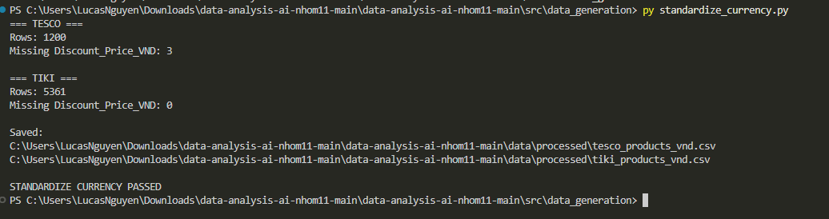
- Bước 2: Tạo danh sách khách hàng mô phỏng
Nhóm tạo danh sách 2.000 khách hàng với mã định danh từ C00001 đến C02000. Mỗi khách hàng được gán các thuộc tính gồm giới tính, độ tuổi từ 18 đến 65 và thành phố thuộc danh sách 10 địa điểm được cấu hình.
Thông tin khách hàng được tạo một lần trong bảng riêng, sau đó liên kết với giao dịch thông qua Customer_ID. Cách tổ chức này giúp một khách hàng giữ nguyên thông tin tuổi, giới tính và thành phố khi xuất hiện trong nhiều giao dịch.
Chương trình thiết lập random seed = 42 cho NumPy và Faker để hỗ trợ tái lập quá trình sinh dữ liệu trong cùng điều kiện thực thi.
- Bước 3: Xây dựng ngân hàng nhận xét theo mức đánh giá
Nhóm xây dựng ngân hàng gồm 100 nhận xét tiếng Việt, chia thành năm nhóm tương ứng với mức đánh giá từ 1 đến 5; mỗi nhóm có 20 câu.
Script sử dụng mô hình qwen3:1.7b thông qua Ollama để diễn đạt lại các câu nền đã chuẩn bị, đồng thời yêu cầu giữ nguyên mức độ hài lòng và không thêm thông tin chưa được cung cấp về sản phẩm hoặc dịch vụ. Các câu do mô hình trả về được kiểm tra bằng những quy tắc về độ dài, từ khóa cảm xúc và nội dung không phù hợp. Nếu kết quả không đạt yêu cầu hoặc lời gọi mô hình thất bại, chương trình sử dụng câu nền tương ứng.
Ngân hàng nhận xét được lưu trong tệp review_bank.json. Khi tạo giao dịch, chương trình lấy ngẫu nhiên một câu trong nhóm tương ứng với Rating, thay vì gọi mô hình ngôn ngữ riêng cho từng giao dịch.
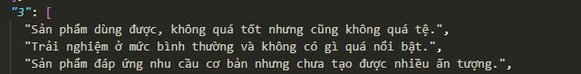
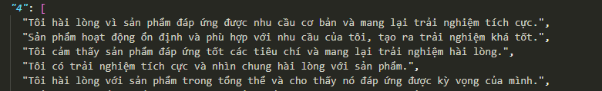
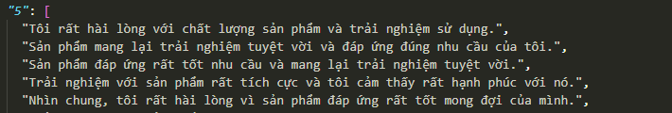
Minh họa các nhận xét tiếng Việt tương ứng với các mức đánh giá 3, 4 và 5.
- Bước 4: Sinh giao dịch và tính doanh thu
Nhóm tạo 10.000 giao dịch, mỗi giao dịch có mã Transaction_ID duy nhất. Trong mỗi lần sinh, chương trình chọn ngẫu nhiên một sản phẩm và một khách hàng từ các danh sách đã chuẩn bị.
Số lượng mua Quantity được sinh trong khoảng từ 1 đến 5. Mức đánh giá Rating cũng được sinh từ 1 đến 5. Thời gian giao dịch được Faker tạo trong khoảng cấu hình từ ngày 21/09/2025 đến ngày 21/09/2026.
Đơn giá Unit_Price_VND được lấy từ giá bán sau giảm Discount_Price_VND của sản phẩm. Doanh thu giao dịch được tính theo công thức:
Revenue = Quantity × Unit_Price_VND
Sau đó, chương trình chọn nhận xét từ ngân hàng theo mức đánh giá đã sinh và ghép thông tin khách hàng vào từng giao dịch. Việc ghép được kiểm tra theo quan hệ nhiều–một, trong đó nhiều giao dịch có thể thuộc về cùng một khách hàng.
- Bước 5: Kiểm tra và xuất dữ liệu
Trước khi lưu kết quả, chương trình sử dụng các câu lệnh kiểm tra để xác nhận:
- Tập dữ liệu có đúng 10.000 giao dịch và không trùng Transaction_ID.
- Mọi Product_ID đều thuộc danh sách sản phẩm đầu vào hợp lệ.
- Quantity và Rating đều nằm trong khoảng từ 1 đến 5.
- Doanh thu bằng đơn giá nhân với số lượng mua.
- Các trường của dữ liệu động không chứa giá trị thiếu.
- Nhận xét của mỗi giao dịch thuộc ngân hàng tương ứng với mức đánh giá.
Dữ liệu được xuất vào tệp data/processed/dynamic_transactions.csv với mã hóa UTF-8-SIG để hỗ trợ hiển thị tiếng Việt. Tệp gồm 10.000 dòng và 12 thuộc tính:
Thuộc tính | Ý nghĩa
Transaction_ID | Mã định danh duy nhất của giao dịch
Customer_ID | Mã khách hàng thực hiện giao dịch
Product_ID | Mã sản phẩm được mua
Transaction_Date | Thời điểm giao dịch mô phỏng
Quantity | Số lượng sản phẩm được mua
Unit_Price_VND | Đơn giá bán của sản phẩm, tính bằng VND
Revenue | Doanh thu giao dịch, tính bằng VND
Rating | Mức đánh giá mô phỏng từ 1 đến 5
Customer_Review | Nhận xét tiếng Việt tương ứng với mức đánh giá
Gender | Giới tính khách hàng mô phỏng
Age | Độ tuổi khách hàng mô phỏng
City | Thành phố của khách hàng mô phỏng
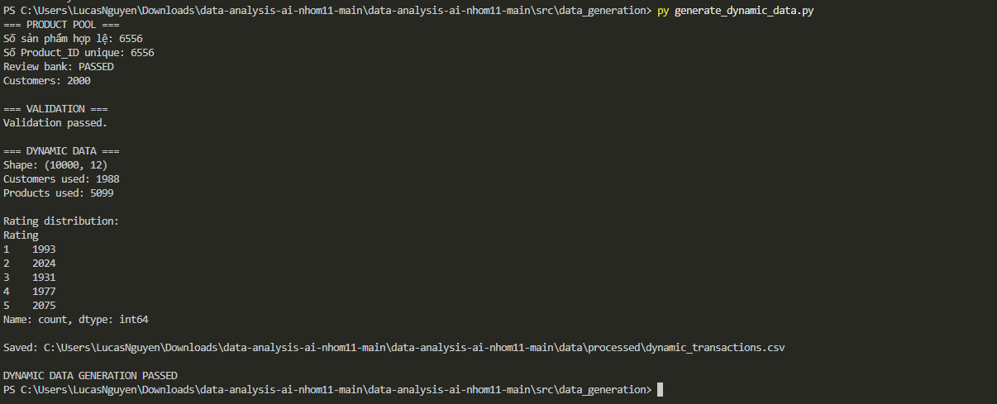
Danh sách ban đầu có 2.000 khách hàng, nhưng việc chọn khách cho từng giao dịch được thực hiện ngẫu nhiên nên không bảo đảm tất cả khách hàng đều phát sinh giao dịch. Trong bộ dữ liệu đang sử dụng của dự án, có 1.988 khách hàng xuất hiện.

f. Vai trò và giới hạn của dữ liệu động
Dữ liệu động được liên kết với dữ liệu sản phẩm thông qua Product_ID, tạo cơ sở cho bước tích hợp, phân tích khám phá, phân cụm khách hàng và xây dựng mô hình dự đoán.
Tuy nhiên, các giao dịch và thông tin khách hàng là dữ liệu mô phỏng, không phản ánh lịch sử mua sắm thực tế trên Tesco hoặc Tiki. Đặc biệt, Rating được sinh ngẫu nhiên, không dựa trên giá bán, độ tuổi hoặc hành vi mua hàng; nhận xét được lựa chọn theo mức đánh giá này. Vì vậy, các kết quả phân tích chỉ có ý nghĩa trong phạm vi bộ dữ liệu thực nghiệm, chưa đủ cơ sở để khẳng định hành vi thị trường hoặc quan hệ nhân quả.

1.2.2. Các biến mục tiêu phân tích
Trên bộ dữ liệu tích hợp (10.000 giao dịch của 1.988 khách hàng), đề tài thực hiện bốn nhóm bài toán. Hai bài toán có giám sát (hồi quy, phân lớp) có biến mục tiêu được xác định rõ; hai bài toán không giám sát (PCA, K-Means) không có biến mục tiêu mà có đối tượng và tập đặc trưng phân tích. Cách xác định này bám sát mục tiêu ở mục 1.1.2: tìm các yếu tố có liên hệ với doanh thu và mức độ hài lòng, đồng thời nhận diện các nhóm khách hàng có hành vi nổi bật.
Bài toán | Biến mục tiêu / đối tượng phân tích | Đặc trưng đầu vào | Chỉ số đánh giá
PCA | Không có biến mục tiêu; giảm chiều các đặc trưng số cấp giao dịch (11 đặc trưng xuống 9 thành phần) | 11 đặc trưng số cấp giao dịch | Phương sai giải thích tích lũy (91,44%)
K-Means | Không có biến mục tiêu; đối tượng là 1.988 khách hàng | Recency, Frequency, Monetary, Mean_Discount_Ratio | Silhouette, ARI
Hồi quy | Revenue (doanh thu giao dịch, VND, biến liên tục) | Original_Price_VND, Discount_Ratio, Age, Month, DayOfWeek, Is_Weekend | MSE, RMSE, R²
Phân lớp | Is_High_Rating (bằng 1 nếu Rating ≥ 4, bằng 0 trong các trường hợp còn lại) | Các đặc trưng số và phân loại | Accuracy, Precision, Recall, F1

a. Biến mục tiêu doanh thu (Revenue).
Revenue là giá trị giao dịch tính bằng VND, được xác định bằng Quantity × Unit_Price_VND. Biến này được chọn vì liên quan trực tiếp đến mục tiêu phân tích doanh thu ở mục 1.1.2 và là chỉ số quan trọng nhất đối với quyết định về giá và danh mục. Dữ liệu được chia 80% huấn luyện và 20% kiểm tra (8.000 và 2.000 mẫu, random_state = 42) trước khi huấn luyện để tránh rò rỉ dữ liệu. Tập đặc trưng đầu vào không chứa Quantity và Unit_Price_VND; mô hình ước lượng doanh thu từ giá gốc, tỷ lệ giảm giá, tuổi khách hàng và các đặc trưng thời gian (tháng, thứ trong tuần, cuối tuần).

b. Biến mục tiêu mức đánh giá (Is_High_Rating).
Biến nhị phân này gộp điểm Rating thành hai nhóm: đánh giá cao (Rating ≥ 4) và các trường hợp còn lại. Biến này đại diện cho mức độ hài lòng của khách hàng. Tập kiểm tra gồm 2.000 mẫu, trong đó lớp 0 có 1.190 mẫu và lớp 1 có 810 mẫu (40,5%), nên dữ liệu được chia phân tầng để giữ tỷ lệ giữa các lớp. Vì Rating là dữ liệu mô phỏng, bài toán này chủ yếu có giá trị minh họa quy trình phân lớp (xem mục 1.2.3).

c. Đối tượng của các bài toán không giám sát.
Với K-Means, dữ liệu giao dịch được tổng hợp theo Customer_ID thành bốn đặc trưng hành vi: Recency (số ngày từ lần mua gần nhất đến mốc tham chiếu 00:00 ngày 21/09/2026), Frequency (số giao dịch), Monetary (tổng chi tiêu) và Mean_Discount_Ratio (tỷ lệ giảm giá trung bình). Recency, Frequency và Monetary được biến đổi log1p rồi chuẩn hóa bằng StandardScaler; Mean_Discount_Ratio được chuẩn hóa trực tiếp. Với PCA, mục tiêu là giảm số chiều của các đặc trưng số mà vẫn giữ phần lớn phương sai, không nhằm dự đoán một biến cụ thể.

1.2.3. Giới hạn của dữ liệu mô phỏng
Dữ liệu tĩnh về sản phẩm (Tesco UK, Tiki VN) là dữ liệu thật được thu thập từ Hugging Face và Kaggle. Ngược lại, toàn bộ dữ liệu động gồm giao dịch, khách hàng, Rating và nhận xét đều do nhóm tự sinh bằng chương trình để phục vụ thực hành. Vì vậy, các kết quả của đề tài cần được hiểu trong phạm vi các giới hạn sau.
Giới hạn | Biểu hiện trong dữ liệu | Ảnh hưởng đến phân tích
Giao dịch và khách hàng được sinh ngẫu nhiên | Mỗi giao dịch chọn ngẫu nhiên khách hàng và sản phẩm; có 1.988 khách hàng và 5.099 trong 6.559 sản phẩm hợp lệ xuất hiện; Quantity chỉ nhận giá trị từ 1 đến 5 | Tần suất mua, chi tiêu và cụm khách hàng không phản ánh hành vi mua sắm thực tế
Rating và nhận xét lấy từ ngân hàng mẫu | Ngân hàng 100 nhận xét (20 nhận xét cho mỗi mức sao); Rating phân bố gần đều (1.993; 2.024; 1.931; 1.977; 2.075 giao dịch cho mức 1 đến 5) | Rating độc lập với giá và hành vi mua, nên mô hình phân lớp không dự đoán tốt hơn mức ngẫu nhiên; văn bản nhận xét lặp lại nên không phù hợp để phân tích cảm xúc
Cấu trúc doanh thu được xác định sẵn | Revenue = Quantity × Unit_Price_VND (đã kiểm tra tự động trên toàn bộ giao dịch) | R² cao của hồi quy chủ yếu phản ánh quan hệ cơ học giữa giá và doanh thu, không phải bằng chứng về khả năng dự báo hành vi
Hai nguồn khác nhau về thị trường và ngành hàng | Tesco là hàng tiêu dùng nhanh, định giá bằng GBP; Tiki chủ yếu là balo, túi xách, phụ kiện, định giá bằng VND; nhãn Category chưa cùng cấp phân loại | Khó so sánh trực tiếp giá và danh mục giữa hai nguồn
Chuẩn hóa tiền tệ cố định | Giá Tesco được quy đổi với tỷ giá 1 GBP = 34.758 VND, không thay đổi theo thời điểm giao dịch | Không phản ánh biến động tỷ giá
Phạm vi đánh giá hẹp | Giao dịch nằm trong giai đoạn 2025–2026; mô hình được đánh giá trên một lần chia train/test | Chưa kiểm chứng được tính ổn định theo thời gian và trên khách hàng độc lập

Hệ quả đối với cách diễn giải. Thứ nhất, các mối liên hệ tìm được là tương quan trong dữ liệu mô phỏng, không được suy diễn thành quan hệ nhân quả. Thứ hai, kết quả không được khái quát hóa thành kết luận về thị trường hay hành vi khách hàng thực. Thứ ba, các mô hình đóng vai trò minh họa phương pháp và quy trình. Cuối cùng, kết quả yếu của bài toán phân lớp là phù hợp với cách dữ liệu được sinh ra, nên nhóm ghi nhận như một phát hiện về giới hạn của dữ liệu thay vì xem là lỗi của mô hình.
Biện pháp kiểm soát của nhóm. Để hạn chế sai lệch trong phạm vi cho phép, nhóm kiểm tra tự động tính hợp lệ của dữ liệu sinh (mã giao dịch duy nhất, không thiếu dữ liệu cốt lõi, miền giá trị hợp lệ, Revenue khớp công thức, mỗi nhận xét thuộc đúng mức Rating, mọi Product_ID đều nằm trong danh mục đầu vào), chia dữ liệu trước khi huấn luyện, so sánh nhiều phương án mô hình và trình bày kết quả cùng giới hạn một cách trung thực.

1.3. Phương pháp luận nghiên cứu

1.3.1. Phân tích dữ liệu khám phá (EDA)
EDA được thực hiện sau bước làm sạch nhằm nắm bắt cấu trúc, phân phối và mối quan hệ giữa các biến. Nhóm sử dụng thống kê mô tả, biểu đồ phân phối, ma trận tương quan và các biểu đồ quan hệ hai biến/ba biến. Mục tiêu của EDA không phải kiểm định giả thuyết nhân quả, mà là phát hiện xu hướng, ngoại lệ và gợi ý đặc trưng cho các bước học máy tiếp theo. Trong báo cáo, các nhận xét EDA luôn phân biệt rõ tương quan quan sát được và quan hệ nhân quả.

1.3.2. Thuật toán giảm số chiều dữ liệu (PCA)
PCA được dùng để chuyển các đặc trưng số (đã chuẩn hóa) sang không gian thành phần chính, sao cho các thành phần mới không tương quan và sắp xếp theo lượng phương sai giải thích giảm dần. Trước khi chạy PCA, dữ liệu được chuẩn hóa (StandardScaler); một số biến giá có phân phối lệch được biến đổi log1p. Số thành phần được chọn theo tiêu chí giữ lại khoảng 85%–95% phương sai tích lũy. PCA trong Task 1 được thực hiện ở cấp giao dịch; PCA trong Task 2 (nếu dùng) được fit lại ở cấp khách hàng và không tái sử dụng mô hình của Task 1.

1.3.3. Thuật toán phân cụm khách hàng (K-Means)
K-Means được áp dụng để nhóm các khách hàng có đặc trưng hành vi tương đồng. Dữ liệu được tổng hợp theo Customer_ID thành các chỉ số Recency, Frequency, Monetary và Mean_Discount_Ratio. Các biến được chuẩn hóa trước khi đo khoảng cách Euclidean. Số cụm $K$được chọn dựa trên kết hợp Elbow (WCSS) và Silhouette Score, kèm kiểm tra tỷ lệ cụm nhỏ nhất và độ ổn định nhãn qua nhiều seed (Adjusted Rand Index). Nhóm so sánh kết quả trên không gian gốc (non-PCA) và không gian PCA cấp khách hàng; mô hình cuối cùng được chọn theo quy tắc công bố trước (ưu tiên Silhouette và tính đơn giản).

1.3.4. Các thuật toán học máy có giám sát (Supervised Learning)
- Hồi quy (Regression): Dự đoán biến liên tục Revenue. Nhóm so sánh Linear Regression và Decision Tree Regressor, đánh giá bằng MSE, RMSE và $R^{2}$. Đặc trưng thời gian (tháng, ngày trong tuần, cuối tuần) được tạo từ Transaction_Date. Việc chia train/test và tiền xử lý được thực hiện theo hướng tránh rò rỉ dữ liệu.
- Phân lớp (Classification): Dự đoán biến rời rạc cho biết giao dịch có thuộc nhóm đánh giá cao (Rating ≥ 4) hay không. Nhóm so sánh Logistic Regression và Decision Tree Classifier, xử lý mất cân bằng lớp bằng class_weight='balanced', đánh giá bằng Accuracy, Precision, Recall, F1-score và báo cáo phân loại đầy đủ. Kết quả được diễn giải trong bối cảnh Rating được sinh trong dữ liệu mô phỏng.
Các mô hình sau khi huấn luyện được đóng gói (joblib) và nạp vào ứng dụng Streamlit để phục vụ tương tác, không train lại khi khởi động ứng dụng.

CHƯƠNG 2: KẾT QUẢ THỰC NGHIỆM VÀ ĐÁNH GIÁ MÔ HÌNH

2.1. Phân tích phân cụm khách hàng bằng PCA & K-Means

2.1.1. Quá trình giảm chiều dữ liệu (PCA)

a. Mục đích áp dụng PCA
Trong quá trình phân tích dữ liệu bán lẻ và thương mại điện tử, tập dữ liệu thường chứa nhiều thuộc tính liên quan đến đặc điểm khách hàng, sản phẩm và giao dịch. Việc sử dụng đồng thời nhiều thuộc tính có thể làm tăng độ phức tạp của dữ liệu, đồng thời xuất hiện sự tương quan giữa các biến, ảnh hưởng đến quá trình phân tích và phân cụm.
Để giải quyết vấn đề này, nghiên cứu áp dụng phương pháp Phân tích thành phần chính (Principal Component Analysis – PCA) nhằm giảm số chiều dữ liệu thông qua việc biến đổi các đặc trưng ban đầu thành những thành phần chính (Principal Components) không tương quan tuyến tính với nhau.
Mục tiêu là giữ lại phần lớn thông tin được thể hiện qua phương sai của dữ liệu, đồng thời giảm số lượng chiều đầu vào cho quá trình phân cụm bằng thuật toán K-Means trong giai đoạn tiếp theo.

b. Lựa chọn các đặc trưng số (Numerical Features)
Dữ liệu đầu vào được sử dụng từ tập tin cleaned_dataset.csv, là tập dữ liệu sau khi thực hiện tích hợp và làm sạch ở giai đoạn trước. Tập dữ liệu gồm:
Số bản ghi
10.000
Giao dịch trong tập dữ liệu
Số thuộc tính
42
Trước khi lựa chọn đặc trưng PCA
Trước khi thực hiện PCA, nhóm tiến hành khảo sát các thuộc tính dạng số bằng phương thức select_dtypes(include="number") của thư viện Pandas. Đồng thời, các tiêu chí như kiểu dữ liệu, tỷ lệ giá trị thiếu, số lượng giá trị phân biệt và độ lệch chuẩn được xem xét để đánh giá tính phù hợp của từng thuộc tính.
Từ đó, năm đặc trưng số được lựa chọn làm đầu vào ban đầu:
Đặc trưng | Ý nghĩa
Age | Độ tuổi của khách hàng
Quantity | Số lượng sản phẩm được mua
Original_Price_VND | Giá gốc của sản phẩm tính bằng VND
Discount_Price_VND | Giá bán sau giảm tính bằng VND
Discount_Ratio | Tỷ lệ giảm giá của sản phẩm
Bên cạnh các đặc trưng trên, nhóm khai thác thuộc tính Transaction_Date để bổ sung thông tin về thời gian giao dịch, bao gồm tháng, thứ trong tuần và giờ giao dịch.
Do các thuộc tính thời gian có tính chu kỳ, nhóm sử dụng phép biến đổi lượng giác Sin và Cos nhằm bảo toàn đặc điểm tuần hoàn. Cách mã hóa này giúp tránh trường hợp những thời điểm gần nhau ở hai đầu chu kỳ, chẳng hạn Chủ nhật và thứ Hai hoặc 23 giờ và 0 giờ, bị biểu diễn thành những giá trị có khoảng cách lớn.
Ba thuộc tính thời gian được chuyển thành sáu đặc trưng mới: Month_sin, Month_cos, Weekday_sin, Weekday_cos, Hour_sin và Hour_cos.
Như vậy, ma trận đầu vào PCA gồm tổng cộng 11 đặc trưng số, bao gồm năm đặc trưng ban đầu và sáu đặc trưng được tạo ra từ thông tin thời gian giao dịch.
Các thuộc tính định danh như Product_ID không được sử dụng do giá trị mã không thể hiện khoảng cách định lượng có ý nghĩa. Biến Revenue được loại khỏi ma trận đầu vào nhằm hạn chế việc lặp lại thông tin từ giá bán và số lượng sản phẩm. Trong khi đó, Rating được giữ riêng để phục vụ trực quan hóa và phân tích, không tham gia vào quá trình huấn luyện PCA.

c. Tiền xử lý và chuẩn hóa đặc trưng (Feature Scaling)
Trước khi áp dụng PCA, nhóm thực hiện các bước tiền xử lý để đảm bảo dữ liệu phù hợp với thuật toán.
Đầu tiên, đối với hai thuộc tính Original_Price_VND và Discount_Price_VND, nhóm sử dụng phép biến đổi logarithm log1p() nhằm giảm ảnh hưởng của các giá trị giá bán lớn và hạn chế hiện tượng phân phối lệch phải.
Tiếp theo, phương pháp thay thế giá trị thiếu bằng trung vị (Median Imputation) được thực hiện thông qua SimpleImputer(strategy="median"). Bước này giúp xử lý các giá trị thiếu có thể phát sinh, đặc biệt trong quá trình chuyển đổi thông tin thời gian giao dịch.
Sau đó, nhóm áp dụng phương pháp chuẩn hóa StandardScaler để đưa các đặc trưng về cùng thang đo.
Công thức chuẩn hóa:

$$z=\frac{x-μ}{σ}$$
Trong đó:
- $x$: Giá trị ban đầu của đặc trưng.
- $μ$: Giá trị trung bình của đặc trưng.
- $σ$: Độ lệch chuẩn của đặc trưng.
- $z$: Giá trị sau chuẩn hóa.
Sau quá trình chuẩn hóa, mỗi đặc trưng có giá trị trung bình xấp xỉ 0 và độ lệch chuẩn xấp xỉ 1.
Bước này có ý nghĩa quan trọng vì PCA dựa trên sự biến thiên của dữ liệu. Nếu không thực hiện chuẩn hóa, các thuộc tính có giá trị lớn như giá sản phẩm có thể chi phối kết quả phân tích so với các thuộc tính có thang đo nhỏ hơn như số lượng mua và tỷ lệ giảm giá.
Dữ liệu sau tiền xử lý và chuẩn hóa được sử dụng để huấn luyện mô hình PCA thông qua thư viện scikit-learn.

d. Thực hiện giảm chiều dữ liệu bằng PCA
Sau khi hoàn thành bước chuẩn hóa, nhóm xây dựng mô hình PCA để xác định các thành phần chính và tỷ lệ phương sai được giải thích bởi từng thành phần.
Phương pháp PCA biến đổi 11 đặc trưng đầu vào thành các thành phần chính mới, được sắp xếp theo mức độ phương sai giải thích giảm dần. Thành phần đầu tiên (PC1) giữ lại lượng phương sai lớn nhất, các thành phần tiếp theo lần lượt bổ sung thông tin chưa được giải thích bởi những thành phần trước đó.
Để lựa chọn số lượng thành phần chính phù hợp, nhóm sử dụng chỉ số Cumulative Explained Variance (Phương sai giải thích tích lũy).
Mục tiêu được đặt ra là lựa chọn số lượng thành phần chính nhỏ nhất sao cho tổng phương sai giải thích nằm trong khoảng từ 85% đến 95%.
Kết quả thực nghiệm cho thấy:
Số thành phần được chọn
9 PCs
Từ 11 đặc trưng ban đầu
Phương sai giữ lại
91,44%
Đạt mục tiêu 85%–95%
Kết quả này cho thấy việc lựa chọn chín thành phần chính giúp bảo toàn phần lớn thông tin biến thiên của dữ liệu, đồng thời giảm số chiều từ 11 xuống còn 9.

e. Phân tích đồ thị phương sai tích lũy (Cumulative Explained Variance)
Để đánh giá mức độ giữ lại thông tin sau khi giảm chiều, nhóm xây dựng đồ thị Cumulative Explained Variance, thể hiện tổng tỷ lệ phương sai được giải thích tương ứng với số lượng thành phần chính.
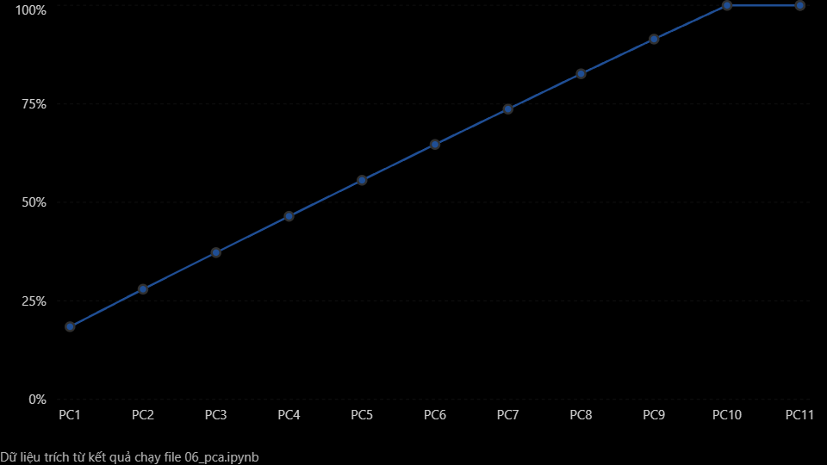
Hình trên là kết quả biểu đồ Cumulative Explained Variance của mô hình PCA, từ kết quả notebook.
Kết quả chi tiết được trình bày trong bảng sau:
Thành phần chính | Phương sai giải thích | Phương sai tích lũy
PC1 | 18,44% | 18,44%
PC2 | 9,52% | 27,96%
PC3 | 9,29% | 37,25%
PC4 | 9,22% | 46,47%
PC5 | 9,14% | 55,61%
PC6 | 9,09% | 64,70%
PC7 | 8,98% | 73,68%
PC8 | 8,96% | 82,64%
PC9 | 8,80% | 91,44%
PC10 | 8,56% | 100%
PC11 | 0,00% | 100%
Dựa vào kết quả thực nghiệm, có thể nhận thấy tám thành phần chính đầu tiên chỉ giải thích được 82,64% tổng phương sai, chưa đạt mức tối thiểu 85% theo yêu cầu nghiên cứu.
Khi tăng lên chín thành phần chính, tỷ lệ phương sai tích lũy đạt 91,44%, nằm trong khoảng mục tiêu từ 85% đến 95%. Do đó, nhóm quyết định lựa chọn chín thành phần chính (n_components = 9) làm số chiều biểu diễn dữ liệu sau quá trình PCA.
Kết quả giảm từ 11 xuống 9 chiều tương ứng với mức giảm khoảng 18,18% số chiều ban đầu, đồng thời giữ lại 91,44% tổng phương sai. Mặc dù mức độ giảm chiều chưa lớn, kết quả cho thấy PCA vẫn có khả năng biểu diễn phần lớn sự biến thiên dữ liệu thông qua tập hợp các thành phần chính mới.

f. Nhận xét và đánh giá kết quả PCA
Kết quả phân tích cho thấy thành phần chính đầu tiên (PC1) giải thích 18,44% tổng phương sai, với hệ số đóng góp nổi bật từ hai thuộc tính Original_Price_VND và Discount_Price_VND, lần lượt có độ lớn khoảng 0,700 và 0,693. Điều này cho thấy PC1 chủ yếu phản ánh đặc điểm liên quan đến mức giá sản phẩm.
Thành phần chính thứ hai (PC2) giải thích 9,52% phương sai, chịu ảnh hưởng đáng kể từ các đặc trưng thời gian giao dịch như Month_sin, Month_cos, Hour_sin và thuộc tính Quantity. Do đó, PC2 thể hiện sự kết hợp giữa yếu tố thời gian và số lượng sản phẩm được mua.
Khi trực quan hóa dữ liệu trên mặt phẳng hai chiều PC1–PC2, hai thành phần này chỉ giải thích được tổng cộng 27,96% phương sai. Các điểm dữ liệu được phân biệt theo mức đánh giá (Rating) có sự chồng lấp đáng kể, chưa thể hiện sự phân tách rõ ràng giữa các mức đánh giá. Tuy nhiên, kết quả này chỉ phản ánh đặc điểm của hai chiều đầu tiên, chưa đủ cơ sở để đưa ra kết luận về khả năng phân nhóm của toàn bộ dữ liệu.
Nhìn chung, quá trình PCA đã xác định được chín thành phần chính phù hợp với ngưỡng phương sai giải thích đặt ra. Kết quả này tạo cơ sở để tiếp tục đánh giá hiệu quả phân cụm bằng thuật toán K-Means, thông qua việc so sánh kết quả trên dữ liệu gốc đã chuẩn hóa và dữ liệu sau PCA.

2.1.2. Quá trình phân cụm (K-Means)

a. Mục tiêu và đơn vị phân tích
Nhóm áp dụng K-Means để nhận diện các nhóm khách hàng có đặc điểm mua sắm tương đồng trong bộ dữ liệu mô phỏng. Dữ liệu đầu vào là cleaned_dataset.csv, gồm 10.000 giao dịch và 42 thuộc tính. Các giao dịch được tổng hợp theo Customer_ID thành 1.988 hồ sơ khách hàng; mỗi dòng của ma trận phân cụm tương ứng với một khách hàng, không phải một sản phẩm hoặc một giao dịch đơn lẻ.
PCA tại mục 2.1.1 được thực hiện ở cấp giao dịch. Trong bài toán này, nhóm xây dựng lại đặc trưng và fit PCA riêng ở cấp khách hàng để so sánh với non-PCA; không sử dụng chín thành phần chính của mục 2.1.1 làm đầu vào K-Means.

b. Chuẩn bị và chuẩn hóa đặc trưng
Chương trình kiểm tra mã giao dịch duy nhất, dữ liệu cốt lõi không thiếu, miền giá trị hợp lệ và tính nhất quán của tuổi, giới tính, thành phố theo Customer_ID. Mốc tham chiếu được cố định tại 00:00 ngày 21/09/2026, là ngày sau ngày giao dịch cuối cùng trong bộ dữ liệu. Bốn đặc trưng hành vi được lựa chọn như sau:
Đặc trưng | Cách xác định và ý nghĩa
Recency | Số ngày từ lần mua gần nhất đến mốc tham chiếu; giá trị nhỏ thể hiện khách mua gần đây.
Frequency | Số Transaction_ID khác nhau của mỗi khách trong khoảng thời gian quan sát.
Monetary | Tổng Revenue sau làm sạch của mỗi khách, tính bằng VND.
Mean_Discount_Ratio | Trung bình Discount_Ratio của các giao dịch thuộc về khách hàng.
Đặc trưng đầu vào của mô hình K-Means.Recency, Frequency và Monetary được biến đổi log1p rồi chuẩn hóa bằng StandardScaler nhằm giảm ảnh hưởng của phân phối lệch và chênh lệch đơn vị đo. Mean_Discount_Ratio được chuẩn hóa trực tiếp bằng StandardScaler. SimpleImputer(strategy="median") được đặt trong pipeline như bước dự phòng; dữ liệu cốt lõi vẫn được kiểm tra trước khi phân cụm.
Các mã định danh và văn bản nhận xét không tham gia tính khoảng cách. Rating được giữ để mô tả sau phân nhóm. Gender và City được mã hóa OneHotEncoder trong thử nghiệm độ nhạy riêng, trình bày ở mục 2.1.3; mô hình chính chỉ dùng bốn đặc trưng hành vi. Cách này tránh để thông tin nhân khẩu học chi phối mục tiêu phân nhóm theo mua sắm.

c. Lựa chọn số cụm bằng Elbow và Silhouette
Nhóm thử K từ 1 đến 10 để tính WCSS và vẽ Elbow; Silhouette Score được tính với K từ 2 đến 10. Mỗi cấu hình sử dụng n_init = 30 và random_state = 42. WCSS phản ánh tổng bình phương khoảng cách đến tâm cụm; Silhouette đánh giá đồng thời mức độ gắn kết trong cụm và tách biệt giữa các cụm.
Quy tắc lựa chọn kết hợp gồm: ưu tiên cấu hình có cụm nhỏ nhất chiếm ít nhất 2% khách hàng; trong các K có Silhouette cách giá trị cao nhất không quá 0,02, chọn K gần điểm khuỷu nhất, nếu hòa thì chọn K nhỏ hơn. Điểm khuỷu được ước lượng bằng độ lệch lớn nhất của đường WCSS đã chuẩn hóa so với đường nối hai đầu. Các ngưỡng này là lựa chọn thực nghiệm của nhóm.
Kết quả khảo sát K trên không gian non-PCA (làm tròn) như sau:
K | WCSS | Silhouette
2 | 5.742,852 | 0,275
3 | 4.668,452 | 0,279
4 | 3.876,056 | 0,253
5 | 3.434,277 | 0,232
6 | 3.133,775 | 0,227
7 | 2.876,664 | 0,210
8 | 2.668,528 | 0,210
9 | 2.498,595 | 0,209
10 | 2.365,237 | 0,207

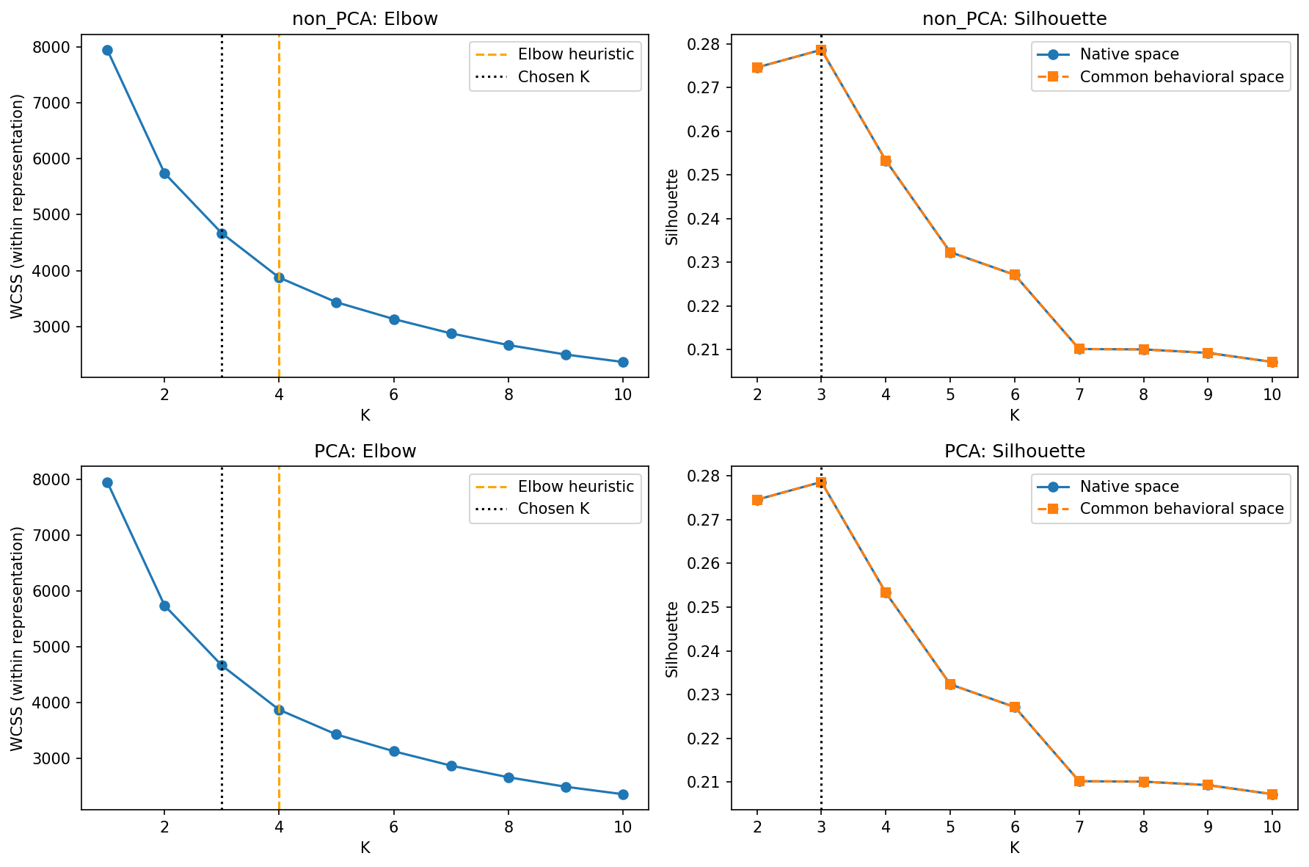.
Elbow gợi ý K = 4, trong khi Silhouette đạt cao nhất tại K = 3, khoảng 0,2786. Silhouette của K = 4 thấp hơn mức cao nhất quá 0,02 nên không thuộc nhóm ứng viên gần tốt nhất. Theo quy tắc kết hợp, nhóm chọn K = 3. Đây là cấu hình phù hợp trong các phương án đã thử, không phải khẳng định số cụm tối ưu tuyệt đối cho mọi dữ liệu.

d. Hồ sơ khách hàng và trực quan hóa các cụm
Sau huấn luyện, nhãn gốc của K-Means được ánh xạ về Cluster_Label = 0, 1, 2 theo thứ tự trung vị Monetary tăng dần. Việc ánh xạ giúp thống nhất cách đọc bảng và dữ liệu xuất; bản thân nhãn gốc không mang ý nghĩa thứ hạng. Kết quả mô tả ba cụm được trình bày dưới đây.
Quy mô và đặc trưng của ba cụm khách hàng:
Cụm | Số khách | Tỷ trọng | Recency  (ngày) | Frequency | Monetary  (VND) | Giảm giá
0 | 559 | 28,1% | 108,6 | 3 | 2.370.000 | 0,0%
1 | 338 | 17,0% | 65,1 | 4 | 5.208.140 | 13,1%
2 | 1.091 | 54,9% | 33,2 | 6 | 10.570.312 | 2,8%
Ghi chú: Recency, Frequency, Monetary và tỷ lệ giảm giá trong bảng là trung vị theo cụm; tỷ lệ giảm là trung vị của Mean_Discount_Ratio.
Cụm 0 có mức chi tiêu trung vị thấp nhất, số giao dịch ít hơn và thời gian từ lần mua cuối dài hơn hai cụm còn lại. Cụm 1 có mức chi tiêu trung vị ở giữa và tỷ lệ giảm giá trung vị cao nhất. Cụm 2 chiếm tỷ trọng lớn nhất, có chi tiêu trung vị và tần suất mua cao nhất, đồng thời lần mua gần nhất cách mốc tham chiếu ít ngày nhất.
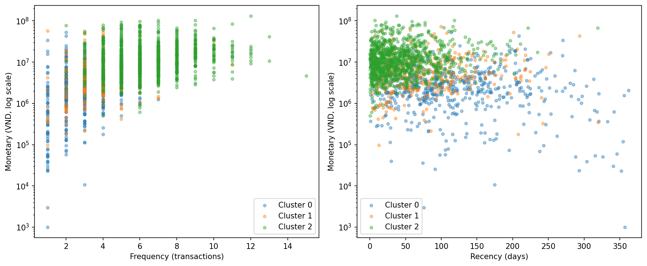
Biểu đồ tô màu theo nhãn đã ánh xạ cho thấy sự khác biệt về chi tiêu, tần suất và thời gian mua gần nhất, nhưng vẫn có các vùng chồng lấp. Do dữ liệu được mô phỏng, nhóm không tự gán các nhãn mang tính kinh doanh như “VIP”, “trung thành” hoặc “sắp rời bỏ”. Tỷ lệ giảm cao cũng chưa chứng minh khách hàng nhạy cảm với khuyến mãi.

e. Gắn nhãn trở lại dữ liệu và lưu mô hình
Bảng Customer_ID – Cluster_Label – Cluster_Name được ghép trở lại dữ liệu giao dịch bằng phép nối trái theo Customer_ID, kiểm tra quan hệ many_to_one. Kết quả giữ nguyên 10.000 giao dịch và thứ tự Transaction_ID, không có nhãn cụm bị thiếu. Các giao dịch của cùng một khách hàng nhận cùng nhãn phân khúc.
Hai tệp kết quả gồm data/final/customer_segments.csv chứa 1.988 hồ sơ khách hàng và data/final/transactions_with_clusters.csv chứa 10.000 giao dịch đã gắn nhãn. Tệp cleaned_dataset.csv được giữ nguyên. Mô hình được đóng gói tại src/models/customer_kmeans_bundle.joblib, bao gồm pipeline tiền xử lý, K-Means, ánh xạ nhãn và thông tin đánh giá. Kiểm tra nạp lại mô hình cho kết quả nhãn khớp toàn bộ khách hàng.

2.1.3. So sánh hiệu quả phân cụm

a. Thiết lập so sánh PCA và non-PCA
Hai nhánh sử dụng cùng 1.988 khách hàng và cùng bốn đặc trưng đã tiền xử lý. Nhánh non-PCA chạy K-Means trực tiếp trên ma trận chuẩn hóa. Nhánh PCA fit PCA riêng trên ma trận này với n_components = 0,90, sau đó chạy K-Means trên các thành phần chính thu được.
Để so sánh công bằng, nhóm tính Silhouette của nhãn mỗi nhánh trên cùng không gian hành vi non-PCA. Nếu chênh lệch Silhouette chung không quá 0,01, nhóm ưu tiên non-PCA vì quy trình đơn giản hơn. WCSS không được dùng riêng lẻ để kết luận nhánh tốt hơn khi số chiều hoặc không gian biểu diễn khác nhau.
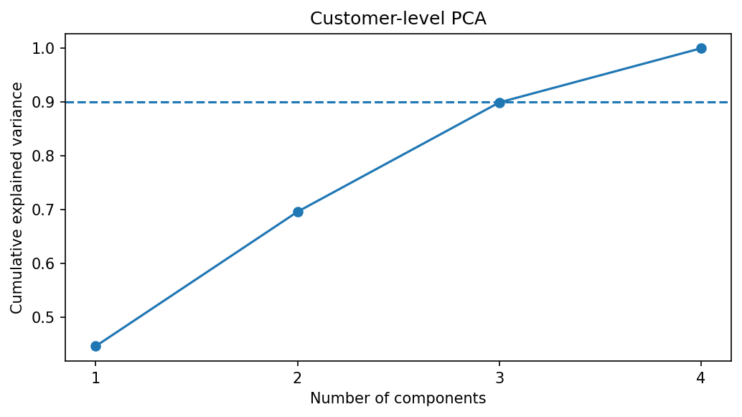
Dựa vào biểu đồ Phương sai tích lũy của PCA ở cấp khách hàng, ba thành phần đầu chưa đạt ngưỡng 90%; PCA giữ cả bốn thành phần và bảo toàn 100% phương sai. Như vậy, trong cấu hình này PCA không thực sự giảm số chiều. Kết quả này khác với PCA cấp giao dịch ở mục 2.1.1, nơi chín thành phần giữ 91,44% phương sai của 11 đặc trưng.

b. Kết quả đối chiếu và lựa chọn mô hình
Dưới đây là kết quả so sánh hai nhánh phân cụm khách hàng:
Tiêu chí | Non-PCA | PCA
Số khách hàng | 1.988 | 1.988
Số chiều dùng phân cụm | 4 | 4
Phương sai PCA giữ lại | Không áp dụng | 100%
K theo Elbow | 4 | 4
K được chọn | 3 | 3
WCSS tại K = 3 | 4.668,452 | 4.668,452
Silhouette trên không gian chung | ≈ 0,279 | ≈ 0,279
ARI trung bình qua các seed | ≈ 0,999 | ≈ 0,999
Phương án cuối cùng | Được chọn | Không chọn
Các chỉ số của hai nhánh tương đương ở mức làm tròn được báo cáo. Khi giữ đầy đủ bốn thành phần và không whitening, PCA bảo toàn khoảng cách Euclidean nên không tạo lợi thế giảm chiều trong thí nghiệm này. Nhóm chọn K-Means non-PCA với K = 3 nhằm giảm bước xử lý và thuận tiện triển khai; kết quả không có nghĩa PCA luôn không hữu ích đối với các bộ đặc trưng khác.
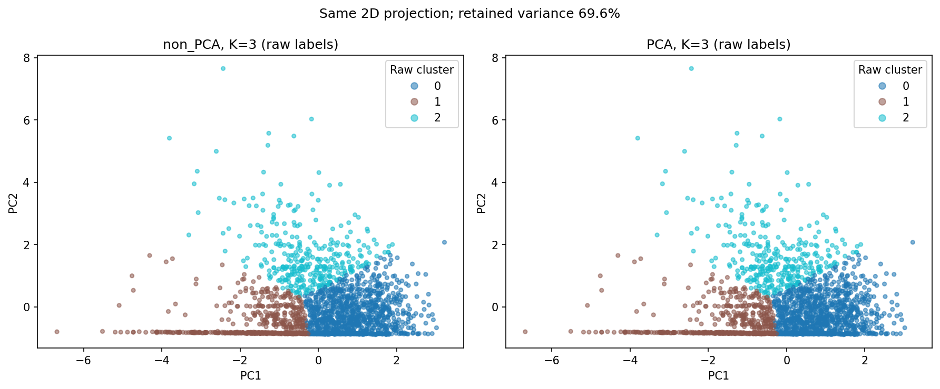
Hình trên sử dụng cùng phép chiếu 2D, giữ khoảng 69,6% phương sai, để đối chiếu trực quan hai nhánh. Màu và số trên hình là nhãn gốc của mô hình, chưa phải nhãn đã sắp xếp theo chi tiêu trong Bảng 2.1.2c. Hình chiếu hai chiều chỉ hỗ trợ quan sát, không thể hiện toàn bộ cấu trúc của không gian phân cụm bốn chiều.

c. Độ ổn định, thử nghiệm biến phân loại và giới hạn
Nhóm kiểm tra độ ổn định tại K = 3 với năm random seed: 7, 21, 42, 84 và 123. ARI trung bình giữa các cặp kết quả đạt khoảng 0,999 ở cả hai nhánh, cho thấy nhãn ít thay đổi theo khởi tạo. ARI này không phải độ chính xác so với nhãn khách hàng thực tế và chưa đo độ ổn định khi thay mẫu hoặc thay khoảng thời gian quan sát.
Trong thử nghiệm phụ, Gender và City được mã hóa bằng OneHotEncoder(handle_unknown="ignore", sparse_output=False), kết hợp với bốn đặc trưng hành vi thành 16 chiều. Các biến one-hot giữ dạng 0/1, không chuẩn hóa riêng từng cột giả. Với K = 3, ARI so với mô hình hành vi đạt khoảng 0,986 và Silhouette trong không gian mở rộng khoảng 0,192. Vì không gian đặc trưng đã thay đổi, không dùng riêng chênh lệch Silhouette này để kết luận mô hình tốt hơn hoặc kém hơn. Mô hình bàn giao vẫn sử dụng bốn đặc trưng hành vi.
Silhouette khoảng 0,279 cho thấy các cụm chưa tách biệt mạnh, dù kết quả ổn định theo seed. Việc K-Means chia được ba cụm không tự chứng minh tồn tại ba phân khúc tự nhiên trong thị trường. Phân tích được fit trên toàn bộ bộ dữ liệu tại thời điểm quan sát để mô tả dữ liệu mô phỏng, chưa có đánh giá độc lập trên khách hàng tương lai.
Kết quả có thể gợi ý các hướng kiểm chứng như chăm sóc sau bán với nhóm chi tiêu cao, tái tương tác với nhóm lâu chưa mua hoặc thử ưu đãi với nhóm thường mua có giảm giá. Các đề xuất cần được kiểm tra bằng dữ liệu thực và nhóm đối chứng trước khi kết luận về hiệu quả kinh doanh.

2.2. Xây dựng và So sánh các mô hình Dự đoán độc lập

2.2.1. Bài toán Hồi quy dự đoán Doanh thu
Mục tiêu bài toán: Xây dựng mô hình học máy có giám sát (Supervised Learning) thuộc bài toán Hồi quy (Regression) nhằm dự đoán biến mục tiêu liên tục Revenue (Doanh thu giao dịch bằng đồng VND) dựa trên tập dữ liệu bán lẻ đã qua tiền xử lý.

2.2.1.1: Chuẩn bị đặc trưng (Feature Engineering & Preparation):
Xử lý đặc trưng thời gian: Chuyển đổi cột thời gian giao dịch Transaction_Date sang định dạng chuẩn datetime của Pandas. Từ đó, tiến hành trích xuất các thuộc tính thời gian mang tính chu kỳ có ảnh hưởng đến hành vi mua sắm gồm:
Month: Tháng thực hiện giao dịch (từ 1 đến 12).
DayOfWeek: Ngày trong tuần (0 tương ứng với Thứ Hai, ..., 6 tương ứng với Chủ Nhật).
Is_Weekend: Biến nhị phân nhận giá trị 1 nếu giao dịch diễn ra vào ngày cuối tuần (Thứ Bảy hoặc Chủ Nhật) và 0 đối với các ngày còn lại trong tuần.
Lựa chọn tập đặc trưng đầu vào x và biến mục tiêu y:
Tập đặc trưng đầu vào x: ['Original_Price_VND', 'Discount_Ratio', 'Age', 'Month', 'DayOfWeek', 'Is_Weekend'].
Biến mục tiêu y: Revenue.
Chia tách tập dữ liệu (Train/Test Split):
Toàn bộ tập dữ liệu được phân chia theo tỷ lệ 80% cho tập huấn luyện (Train) và 20% cho tập kiểm tra (Test) với tham số cố định random_state=42 nhằm đảm bảo tính tái lập kết quả thí nghiệm.
Kích thước cụ thể thu được: Tập Train x_train gồm 8.000 mẫu, và tập Test x_test gồm 2.000 mẫu. Việc chia tách dữ liệu được thực hiện trước khi đưa vào huấn luyện mô hình nhằm tuyệt đối tránh hiện tượng rò rỉ dữ liệu (data leakage).

2.2.1.2: Huấn luyện và So sánh Mô hình (Model Training & Comparison):
Nhóm tiến hành xây dựng và huấn luyện song song hai thuật toán hồi quy phổ biến trên cùng một tập huấn luyện (x_train, y_train):
1.Linear Regression: Mô hình hồi quy tuyến tính chuẩn.
2.Decision Tree Regressor: Mô hình cây quyết định hồi quy với giới hạn chiều sâu max_depth = 8 và random_state = 42.

2.2.1.3: Đánh giá kỹ thuật và Bảng đối chiếu hiệu năng:
Để đánh giá chính xác mức độ sai số và độ phù hợp của các mô hình trên tập kiểm tra độc lập (x_test, y_test), nhóm sử dụng các thước đo thống kê tiêu chuẩn gồm: Sai số tuyệt đối trung bình (MAE - ngầm định qua biểu đồ), Sai số bình phương trung bình (MSE), Căn bậc hai sai số bình phương trung bình (RMSE), và Hệ số xác định (R^2 Score)

2.2.1.4. Trực quan hóa và Minh chứng mô hình chiến thắng:
Biểu đồ Actual vs Predicted: Kết quả trực quan hóa qua biểu đồ phân tán (Scatter Plot) so sánh giá trị thực tế (Actual Revenue) và giá trị dự đoán (Predicted Revenue) cho thấy các điểm dữ liệu của mô hình Linear Regression nằm bám sát đường tham chiếu chuẩn màu đỏ (y = x) hơn hẳn so với Decision Tree Regressor, minh chứng mức độ ổn định và độ chính xác dự báo cao hơn.
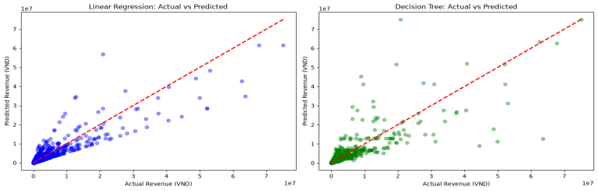
Luận cứ công bố mô hình chiến thắng:
Linear Regression được chính thức lựa chọn là mô hình tối ưu nhờ đạt R^2 Score cao nhất (0.8095), giải thích được khoảng 80.95% sự biến thiên của biến mục tiêu doanh thu.
Chỉ số RMSE đạt mức tối ưu khoảng 2,442,312.76 VND, thấp hơn đáng kể so với mô hình cây quyết định (3,298,002.99 VND).

Bảng đánh giá hiệu năng mô hình trên tập Test:
Chỉ số đánh giá | Linear Regression | Decision Tree Regressor | Đánh giá & Chênh lệch
MSE (Mean Squared Error) | 5.96 x 10^12 | 1.09 x 10^13 | Linear Regression thấp hơn đáng kể
RMSE (Root Mean Squared Error) | 2,442,312.76 VND | 3,298,002.99 VND | Linear Regression sai số ít hơn ~855,690 VND
R^2 Score (Hệ số xác định) | 0.8095 | 0.6526 | Linear Regression cao hơn 0.1569 (15.69%)
Đóng gói sản phẩm: Mô hình Linear Regression tối ưu sau khi huấn luyện đã được tiến hành đóng gói tự động dưới dạng tệp nhị phân .joblib và lưu trữ vào thư mục hệ thống

2.2.2. Bài toán Phân lớp hành vi khách hàng
- Mục tiêu bài toán: Để giải quyết bài toán nhị phân, dự đoán biến mục tiêu ‘Target’ (Is_High_Rating: nhận giá trị 1 nếu Rating ≥4, và nhận giá trị 0 trong các trường hợp còn lại) dựa trên các đặc trưng số và phân loại.
- Kiểm tra thử nghiệm: Tập Train gồm 8.000 mẫu và tập Test gồm 2.000 mẫu, áp dụng phương pháp chia phân tầng (stratified splitting) để duy trì tỷ lệ cân bằng tự nhiên giữa các lớp nhãn.
- Báo cáo số liệu mô hình:
- Mô hình Logistic Regression:
- Độ chính xác tổng thể (Accuracy): Đạt 47.45% (0.4745) trên tổng số 2.000 mẫu kiểm tra.
- Chi tiết theo từng lớp nhãn (Class):
  - Lớp 0 (Support = 1.190 mẫu): Precision đạt 0.5768, Recall đạt 0.4387 và F1-Score đạt 0.4983.
  - Lớp 1 (Support = 810 mẫu): Precision đạt 0.3900, Recall đạt 0.5272 và F1-Score đạt 0.4483.
- Các chỉ số trung bình:
  - Macro avg: Precision trung bình đạt 0.4834, Recall đạt 0.4829 và Macro-F1 đạt 0.4733.
  - Weighted avg: Precision 0.5011, Recall 0.4745, và F1-Score 0.4781.
- Mô hình Decision Tree Classifier
- Độ chính xác tổng thể (Accuracy): Đạt 50.80% (0.5080), nhỉnh hơn so với Logistic Regression.
- Các chỉ số ghi nhận: Precision ban đầu đạt 0.4014. Các chỉ số trung bình trọng số (weighted avg) đạt mức Precision 0.5149, Recall 0.5080, và F1-Score đạt 0.5108.
→ Đánh giá: Decision Tree Classifier đạt kết quả tốt hơn về mặt độ chính xác tổng thể (Accuracy 50.80% so với 47.45%) và điểm số trung bình có trọng số. Do đó, cả hai mô hình đều có hiệu năng phân lớp nằm ở mức tương đương ngẫu nhiên (quanh ngưỡng 50%), phản ánh đúng hạn chế từ dữ liệu mô phỏng khi biến mục tiêu không chứa các tín hiệu nhân quả rõ ràng với tập đặc trưng
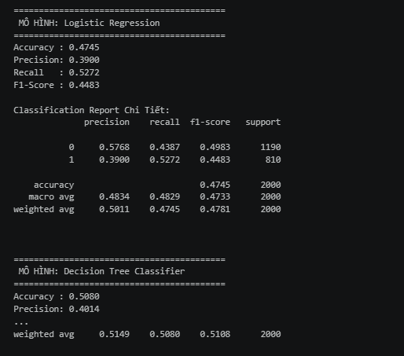

Báo cáo ma trận 2 mô hình:
Logistic Regression:
- True Negative (Dự đoán đúng lớp 0 - Not High Rating): 522 mẫu.
- False Positive (Dự đoán nhầm lớp 0 thành lớp 1): 668 mẫu.
- False Negative (Dự đoán nhầm lớp 1 thành lớp 0): 383 mẫu.
- True Positive (Dự đoán đúng lớp 1 - High Rating): 427 mẫu.
Decision Tree Classifier:
- True Negative (Dự đoán đúng lớp 0): 662 mẫu.
- False Positive (Dự đoán nhầm lớp 0 thành lớp 1): 528 mẫu.
- False Negative (Dự đoán nhầm lớp 1 thành lớp 0): 456 mẫu.
- True Positive (Dự đoán đúng lớp 1): 354 mẫu.
Mô hình chiến thắng theo kết quả đánh giá:
– Mô hình chiến thắng: Decision Tree Classifier.
– Lý do quyết định:
- Decision Tree Classifier đạt độ chính xác tổng thể Accuracy = 50.80%, vượt trội hơn mức 47.45% của Logistic Regression.
- Chỉ số đánh giá cân bằng tổng thể Macro-F1 của Decision Tree Classifier đạt 0.4960, cao hơn mức 0.4733 của Logistic Regression.
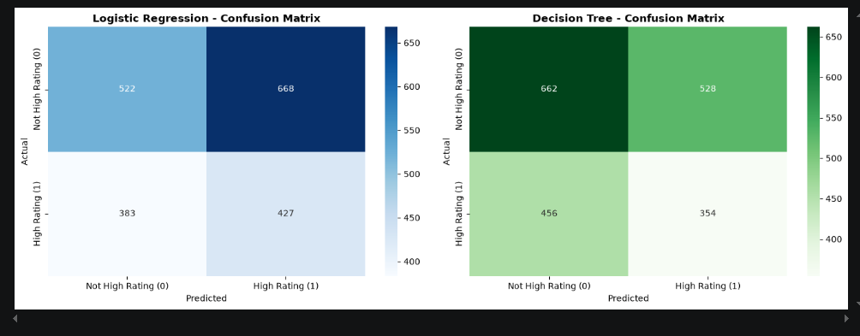

CHƯƠNG 3: TRIỂN KHAI ỨNG DỤNG VÀ ĐỀ XUẤT GIÁ TRỊ KINH DOANH

3.1. Xây dựng giao diện ứng dụng Web hệ thống (Streamlit Web UI)

3.1.1. Kiến trúc phần mềm và đóng gói mô hình pipeline
Ứng dụng web được xây dựng bằng framework Streamlit, đóng vai trò lớp giao diện để người dùng tương tác với các mô hình đã huấn luyện ở Stage 2 mà không cần chạy lại quá trình training.
Nguyên tắc thiết kế:
- Các mô hình PCA, K-Means, Regression và Classification được huấn luyện độc lập trong notebook tương ứng, sau đó xuất ra thư mục src/models/ dưới dạng file .joblib.
- Ứng dụng chỉ nạp (load) các artifact đã có sẵn, không gọi fit lại khi khởi động.
- Mỗi tab sử dụng đúng schema đặc trưng và pipeline tiền xử lý của task tương ứng, tránh lệch giữa lúc train và lúc dự đoán.
Cấu trúc đóng gói mô hình:
Model | File | Nội dung chính
PCA | pca_model.joblib | Danh sách feature, imputer, scaler, PCA, số component, tỷ lệ phương sai
K-Means | customer_kmeans_bundle.joblib | Pipeline (preprocessor ± PCA + KMeans), ánh xạ nhãn, tên cụm, metadata
Regression | regression_model.joblib | Mô hình Linear Regression đã chọn
Classification | best_classification_pipeline.joblib | Pipeline (preprocessor + classifier), tên mô hình, chỉ số đánh giá

Luồng xử lý trong ứng dụng:
- Khi khởi động, hàm load_models() kiểm tra sự tồn tại của cả bốn file model; nếu thiếu sẽ báo lỗi rõ ràng.
- Người dùng chọn tab tương ứng (PCA / K-Means / Regression / Classification).
- Form nhập liệu thu thập tham số cần thiết.
- Ứng dụng dựng DataFrame đặc trưng đúng format lúc train, rồi gọi predict / transform.
- Kết quả được hiển thị kèm chú thích về giới hạn dữ liệu mô phỏng.
Đối với tab K-Means, đầu vào bắt buộc là hồ sơ đã tổng hợp ở cấp khách hàng (Recency, Frequency, Monetary, Mean_Discount_Ratio), không phải một dòng giao dịch đơn lẻ. Hàm predict_customers trong module dùng chung đảm bảo ánh xạ nhãn thô về nhãn đã sắp xếp theo mức chi tiêu.
Đối với tab PCA, ngoài việc chiếu input hiện tại lên các thành phần chính, ứng dụng còn nạp lại toàn bộ cleaned_dataset.csv, biến đổi bằng cùng imputer–scaler–PCA đã lưu, rồi vẽ nền phân bố giao dịch trên mặt phẳng PC1–PC2 để người dùng đối chiếu vị trí của điểm nhập vào.

3.1.2. Minh chứng vận hành và giao diện tương tác
Giao diện được tổ chức thành bốn tab độc lập, tương ứng bốn bài toán:
- Tab PCA
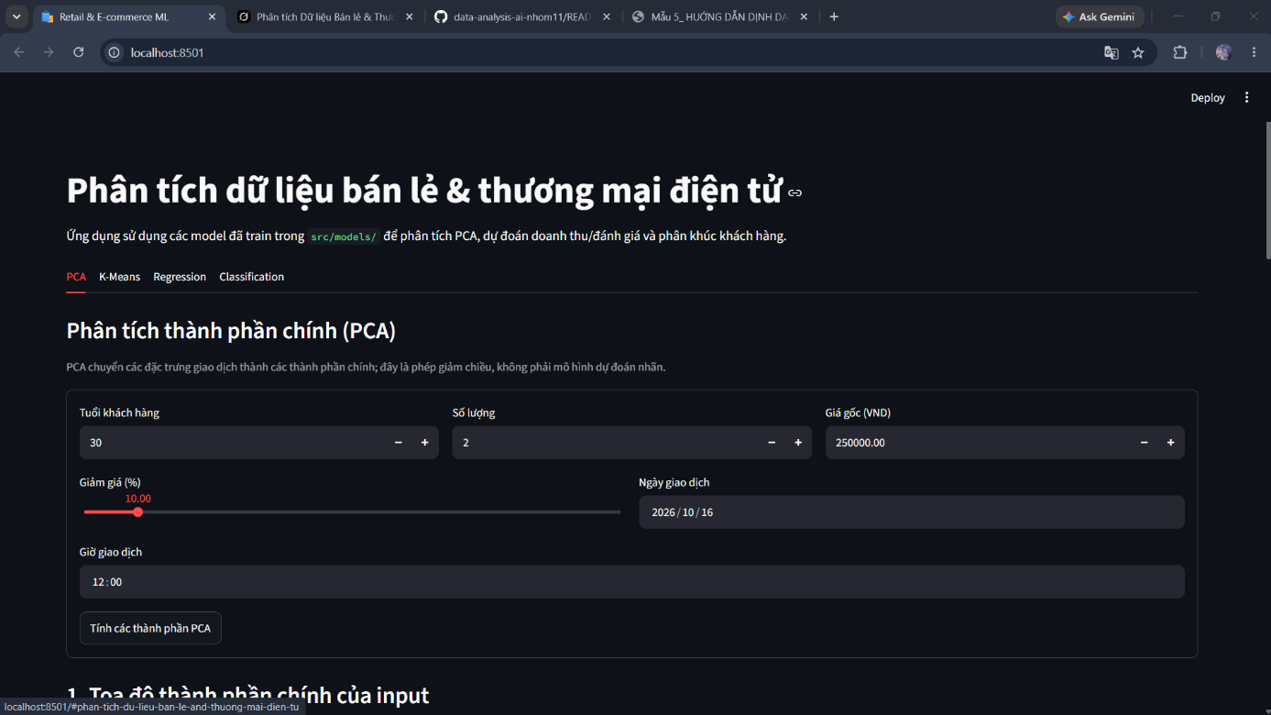
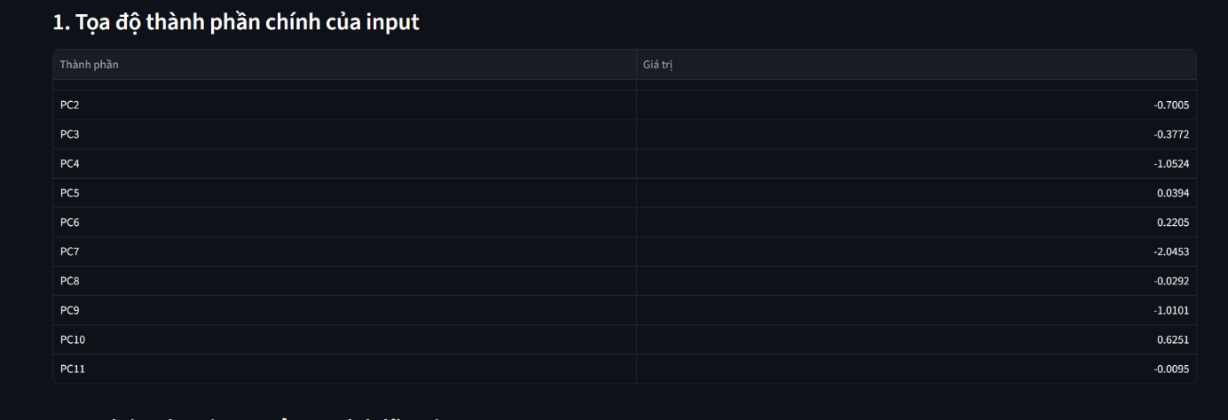
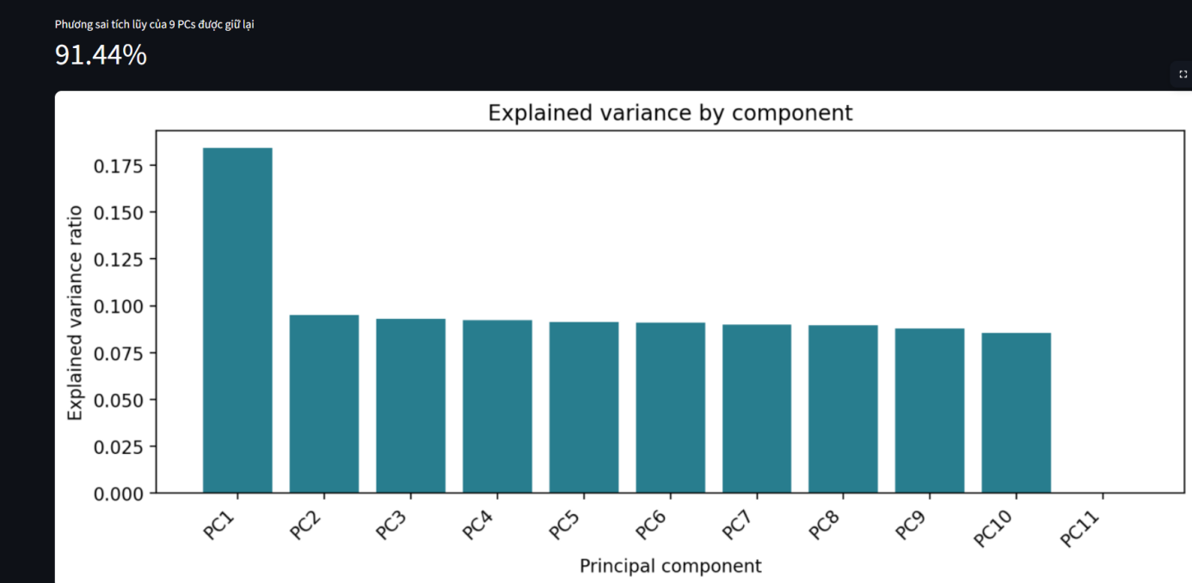
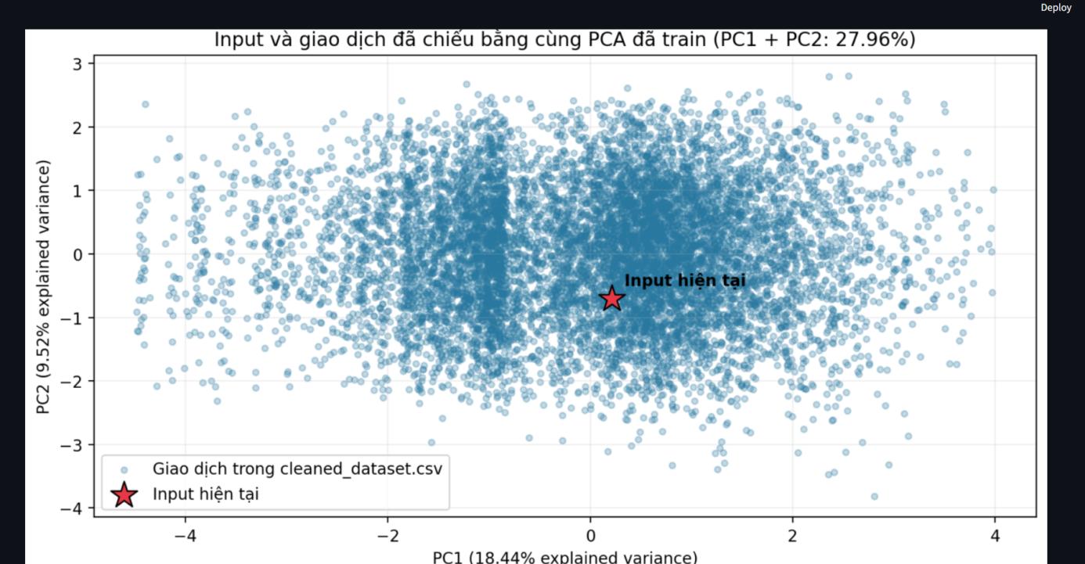
Người dùng nhập tuổi, số lượng, giá gốc, tỷ lệ giảm giá, ngày và giờ giao dịch. Hệ thống trả về:
- Tọa độ các thành phần chính của điểm nhập.
- Biểu đồ phương sai giải thích của model đã train.
- Biểu đồ phân tán PC1–PC2 với nền là toàn bộ giao dịch trong cleaned_dataset.csv và điểm input được đánh dấu riêng.
2. Tab K-Means
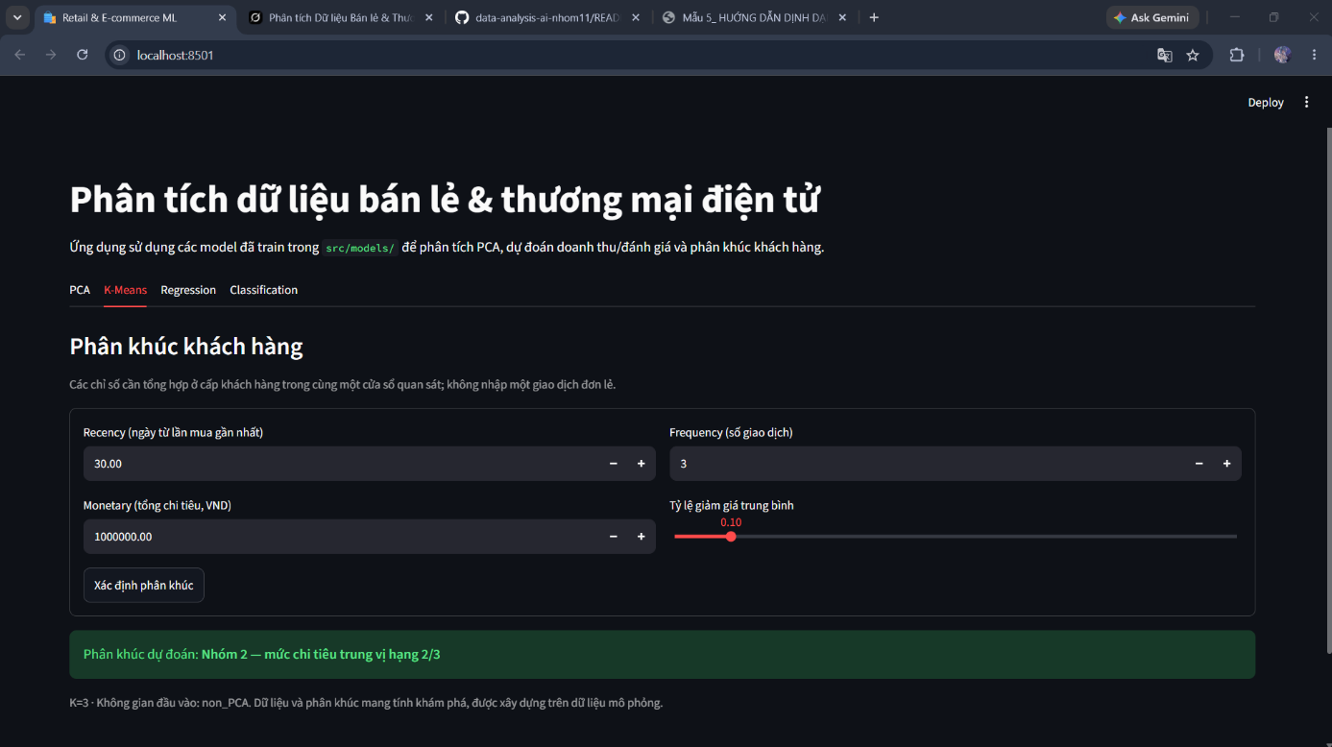
Người dùng nhập bốn chỉ số hành vi cấp khách hàng. Hệ thống trả về nhãn cụm và tên cụm đã được ánh xạ (theo thứ tự trung vị chi tiêu). Giao diện nhắc rõ đây là phân khúc khám phá trên dữ liệu mô phỏng.
3. Tab Regression
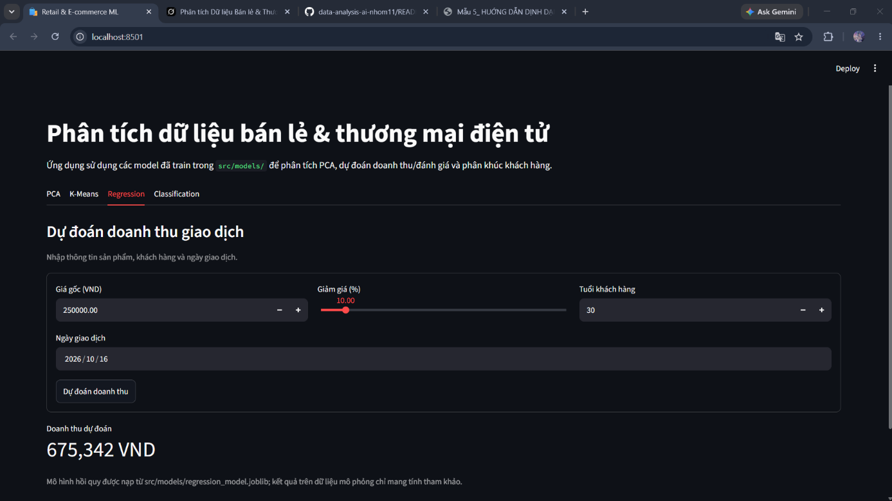
Người dùng nhập giá gốc, tỷ lệ giảm giá, tuổi khách hàng và ngày giao dịch. Hệ thống dự đoán doanh thu (VND) bằng mô hình Linear Regression đã chọn ở Task 3.
4. Tab Classification
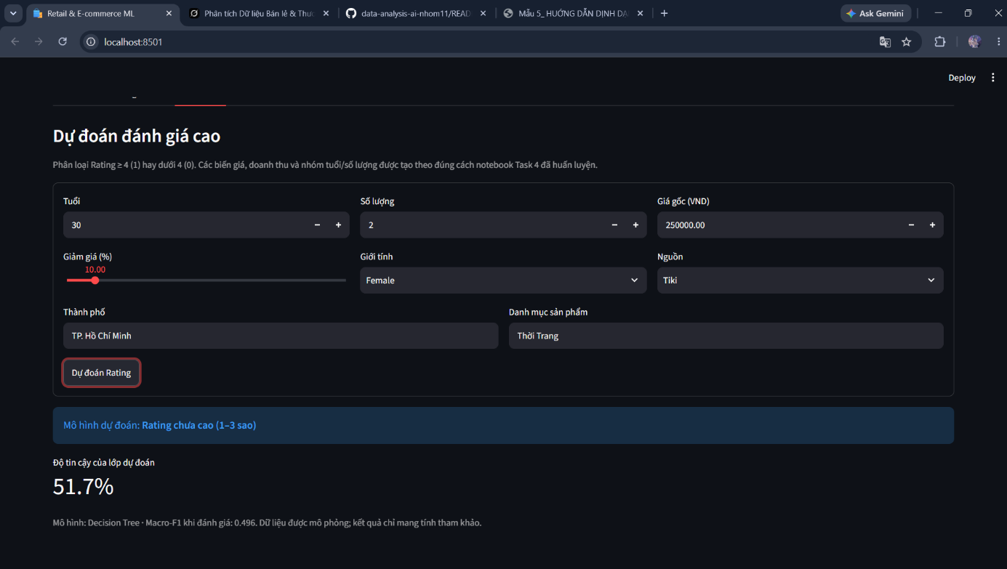
Người dùng nhập các đặc trưng dùng lúc train phân lớp (tuổi, số lượng, giá, giảm giá, giới tính, thành phố, danh mục, nguồn). Hệ thống dự đoán nhãn “Rating cao (4–5)” hoặc “Rating chưa cao (1–3)”, kèm xác suất nếu pipeline hỗ trợ predict_proba.

Hướng dẫn cài đặt thư viện và khởi chạy ứng dụng:
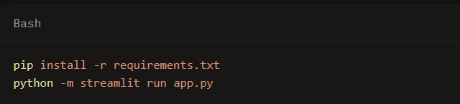
Ứng dụng đọc model từ src/models/ và dữ liệu nền PCA từ data/final/cleaned_dataset.csv. Môi trường triển khai cần đồng bộ phiên bản thư viện (đặc biệt scikit-learn) với phiên bản dùng khi xuất model để tránh lỗi không tương thích.

3.2. Đề xuất giải pháp và Định hướng kinh doanh
Mục này chuyển các kết quả thực nghiệm ở Chương 2 thành những gợi ý hành động cho doanh nghiệp bán lẻ và thương mại điện tử. Do toàn bộ giao dịch, khách hàng và Rating là dữ liệu mô phỏng, các đề xuất dưới đây được trình bày như giả thuyết cần kiểm chứng bằng dữ liệu thực, không phải kết luận về hành vi thị trường.

3.2.1. Tổng hợp Insights định lượng cốt lõi
Quy mô bộ dữ liệu phân tích gồm 10.000 giao dịch của 1.988 khách hàng, liên quan đến 5.099 sản phẩm trong danh mục 6.556 sản phẩm hợp lệ của hai nguồn Tesco UK và Tiki VN. Các phát hiện chính được tổng hợp trong Bảng 3.2.1.

Nhóm | Kết quả định lượng | Ý nghĩa rút ra
Doanh thu | Phân phối lệch phải: đa số giao dịch có giá trị thấp đến trung bình, một số ít giao dịch giá trị rất cao kéo dài phần đuôi. | Doanh thu tập trung vào nhóm nhỏ giao dịch và sản phẩm giá cao.
Yếu tố chi phối doanh thu | Unit_Price_VND tương quan với Revenue r = 0,8967; Quantity chỉ r = 0,1818. | Giá bán là biến liên hệ mạnh nhất với giá trị giao dịch; số lượng mua đóng vai trò thứ yếu.
Danh mục | Top 8 nhãn Category chiếm khoảng 88,59% tổng Revenue. | Doanh thu tập trung vào một số ít nhóm hàng.
Giảm giá | 76,67% giao dịch có Discount_Ratio = 0; mức giảm cao nhất khoảng 77,2%. | Khuyến mãi tập trung ở một phần nhỏ giao dịch.
Phân khúc khách hàng | K-Means chọn K = 3 (Silhouette ≈ 0,279; ARI ≈ 0,999). Ba cụm gồm 559, 338 và 1.091 khách (28,1%; 17,0%; 54,9%). | Có ba hồ sơ hành vi khác nhau về chi tiêu, tần suất, thời gian từ lần mua cuối và mức giảm giá.
Dự báo doanh thu | Linear Regression: R² = 0,8095; RMSE ≈ 2.442.313 VND; Decision Tree Regressor: R² = 0,6526. | Doanh thu giao dịch có thể ước lượng khá tốt từ giá gốc, tỷ lệ giảm giá và các đặc trưng thời gian, tuổi.
Dự đoán Rating | Accuracy 47,45% (Logistic Regression) và 50,80% (Decision Tree). | Đặc trưng hiện có gần như không dự báo được mức đánh giá.

Về phân khúc khách hàng, Cụm 2 chiếm tỷ trọng lớn nhất, có chi tiêu trung vị cao nhất (khoảng 10,57 triệu VND), tần suất mua trung vị 6 giao dịch và lần mua gần nhất cách mốc tham chiếu khoảng 33 ngày. Cụm 1 có chi tiêu trung vị khoảng 5,21 triệu VND, mua trung vị 4 lần và tỷ lệ giảm giá trung vị cao nhất (13,1%). Cụm 0 có chi tiêu thấp nhất (khoảng 2,37 triệu VND), mua ít hơn và lâu chưa quay lại nhất (khoảng 108,6 ngày), gần như không dùng giảm giá.

3.2.2. Chiến lược định giá, nhập hàng và quản lý danh mục

a. Chiến lược định giá.
Vì giá bán là yếu tố liên hệ mạnh nhất với doanh thu giao dịch, nhóm đề xuất quản lý sản phẩm theo phân khúc giá (thấp, trung bình, cao, chia theo các mốc tứ phân vị của Unit_Price_VND) thay vì áp một chính sách giá chung. Doanh nghiệp nên theo dõi riêng đóng góp doanh thu của từng phân khúc và thử điều chỉnh giá ở phân khúc có tỷ trọng đóng góp lớn trước. Khoảng 76,67% giao dịch không có giảm giá, nên khuyến mãi nên được dùng có chọn lọc và có mục tiêu, thay vì giảm đại trà. Mô hình Linear Regression đã đóng gói có thể dùng như công cụ tham khảo để ước lượng nhanh doanh thu khi thay đổi giá gốc hoặc tỷ lệ giảm giá, với sai số điển hình khoảng 2,44 triệu VND mỗi giao dịch.

b. Chiến lược nhập hàng.
Doanh thu tập trung mạnh vào nhóm danh mục đầu (Top 8 chiếm khoảng 88,59%), vì vậy nhóm đề xuất ưu tiên nguồn lực nhập hàng và tồn kho an toàn cho các nhóm này, đồng thời rà soát các danh mục ở nhóm cuối để cân nhắc giảm tồn kho hoặc gom nhóm. Sản phẩm có giá trị đơn vị cao cần được cân nhắc kỹ hơn về mức tồn kho do chỉ cần một số ít giao dịch cũng tạo ra phần lớn doanh thu. Ngoài ra, nguồn Tiki chiếm khoảng 81,78% số giao dịch (8.178 giao dịch) so với 18,22% của Tesco; nếu hai nguồn được vận hành như hai kênh riêng, kế hoạch nhập hàng nên được lập tách biệt cho từng kênh.

c. Quản lý danh mục.
Kết quả EDA cho thấy nhãn Category của Tesco và Tiki chưa cùng cấp phân loại (một số sản phẩm Tiki mang nhãn chung như "Root"). Bước đầu tiên là chuẩn hóa hệ thống danh mục chung cho cả hai nguồn, sau đó mới dùng số liệu danh mục để ra quyết định nhập hàng hoặc xếp hạng đóng góp. Nếu bỏ qua bước này, bảng xếp hạng danh mục có thể phản ánh sự khác biệt về cách đặt tên nhãn nhiều hơn là khác biệt về hiệu quả kinh doanh.

d. Chăm sóc và khai thác phân khúc khách hàng.
Dựa trên ba cụm, nhóm đề xuất các hướng thử nghiệm sau.
Cụm | Đặc điểm nổi bật | Hướng thử nghiệm đề xuất
Cụm 2 (54,9%) | Chi tiêu và tần suất cao nhất, mua gần đây nhất | Chăm sóc sau bán, gợi ý sản phẩm bổ trợ, ưu đãi duy trì thói quen mua
Cụm 1 (17,0%) | Chi tiêu trung bình, tỷ lệ giảm giá cao nhất | Thử nghiệm ưu đãi theo ngưỡng giá trị đơn hàng, theo dõi biên lợi nhuận
Cụm 0 (28,1%) | Chi tiêu thấp nhất, lâu chưa mua nhất | Chiến dịch tái tương tác, nhắc mua lại, ưu đãi có thời hạn
Nhóm không đặt các nhãn như "VIP", "trung thành" hay "sắp rời bỏ" cho các cụm, vì dữ liệu mô phỏng và Silhouette khoảng 0,279 cho thấy các cụm chưa tách biệt mạnh. Các hướng thử nghiệm trên cần được kiểm chứng bằng thử nghiệm A/B có nhóm đối chứng trước khi triển khai rộng.

3.2.3. Luận cứ khoa học và Đánh giá sai số dữ liệu giả lập
Tính hợp lý của các đề xuất trên phụ thuộc vào việc hiểu đúng giới hạn của dữ liệu. Nhóm nêu rõ các luận cứ và nguồn sai số chính như sau.

a. Rating và dữ liệu phản hồi được sinh ngẫu nhiên.
Rating được sinh độc lập với giá, độ tuổi và hành vi mua; phân phối năm mức gần đều (1.993; 2.024; 1.931; 1.977; 2.075 giao dịch). Pearson giữa Rating và Revenue chỉ khoảng -0,0028. Kết quả phân lớp phù hợp với thiết kế này: tỷ lệ lớp Rating cao (≥ 4) trên tập kiểm tra là 810/2.000 (40,5%), nên mô hình luôn dự đoán lớp còn lại đã đạt Accuracy khoảng 59,5%; hai mô hình đạt 47,45% và 50,80% (khi dùng class_weight='balanced' để cân bằng lớp) cho thấy không có tín hiệu dự báo đáng kể. Vì vậy, nhóm không rút ra khuyến nghị nào về mức độ hài lòng của khách hàng từ biến Rating.

b. Cấu trúc sinh dữ liệu chi phối kết quả hồi quy.
Doanh thu được tính bằng Revenue = Quantity × Unit_Price_VND. R² = 0,8095 của Linear Regression chủ yếu phản ánh mối liên hệ cơ học giữa giá và doanh thu, không phải bằng chứng cho thấy hành vi mua hàng thực tế có thể dự báo tốt. Mô hình hữu ích như công cụ ước lượng theo giá, nhưng không nên diễn giải thành quan hệ nhân quả. Ngoài ra, 10 giá trị Revenue cực lớn đã được cắt tại phân vị 99,9% trong bước làm sạch, nên một phần rất nhỏ giá trị doanh thu không còn đúng với công thức gốc.

c. Khách hàng và sản phẩm được chọn ngẫu nhiên.
Mỗi giao dịch chọn ngẫu nhiên một khách và một sản phẩm. Tỷ trọng giao dịch theo nguồn (Tiki khoảng 81,78%) gần trùng với tỷ trọng sản phẩm của Tiki trong danh mục sản phẩm đầu vào (khoảng 81,7%, tức 5.359 trong 6.556 sản phẩm), cho thấy cơ cấu nguồn trong giao dịch chủ yếu phản ánh quy mô danh mục chứ không phải nhu cầu thị trường. Tương tự, các cụm khách hàng mô tả sự khác biệt trong mẫu mô phỏng, chưa chứng minh tồn tại các phân khúc tự nhiên.

d. Các nguồn sai số khác.
Tỷ giá Tesco được cố định ở mức 1 GBP = 34.758 VND thay vì cập nhật theo ngày giao dịch. Tesco (hàng tiêu dùng nhanh) và Tiki (chủ yếu balo, túi xách, phụ kiện) khác nhau về ngành hàng và mặt bằng giá, nên các so sánh giá giữa hai nguồn cần thận trọng. Nhãn danh mục chưa đồng cấp giữa hai nguồn. Các mô hình được đánh giá trên một lần chia train/test, chưa có kiểm định trên khoảng thời gian hoặc khách hàng độc lập.

e. Kết luận về mức độ tin cậy.
Phần có độ tin cậy cao nhất là quy trình kỹ thuật (tích hợp dữ liệu, kiểm tra tính hợp lệ, đóng gói và triển khai mô hình) và các mối liên hệ cơ học như giá–doanh thu. Phần có độ tin cậy thấp nhất là mọi kết luận liên quan đến hài lòng, sở thích hoặc phản ứng của khách hàng với khuyến mãi. Các đề xuất ở mục 3.2.2 vì vậy chỉ có vai trò định hướng thử nghiệm.

KẾT LUẬN VÀ KIẾN NGHỊ
Đề tài đã xây dựng một quy trình phân tích hoàn chỉnh trên dữ liệu bán lẻ và thương mại điện tử: thu thập hai nguồn dữ liệu tĩnh (Tesco UK, Tiki VN), chuẩn hóa tiền tệ về VND, sinh 10.000 giao dịch mô phỏng của 1.988 khách hàng, tích hợp, làm sạch và phân tích khám phá, sau đó áp dụng PCA, K-Means, hồi quy và phân lớp, cuối cùng đóng gói mô hình vào ứng dụng Streamlit.
Các kết quả chính gồm:
- PCA cấp giao dịch giữ 9 thành phần, giải thích 91,44% phương sai của 11 đặc trưng.
- K-Means chọn K = 3 trên bốn đặc trưng hành vi (Silhouette ≈ 0,279, ARI ≈ 0,999). PCA cấp khách hàng giữ đủ 4 thành phần nên không tạo lợi thế so với non-PCA; nhóm chọn phương án non-PCA.
- Linear Regression là mô hình hồi quy tốt nhất (R² = 0,8095; RMSE ≈ 2.442.313 VND).
- Hai mô hình phân lớp chỉ đạt Accuracy 47,45% và 50,80%, phản ánh việc Rating được sinh ngẫu nhiên.
- Ứng dụng web gồm bốn tab (PCA, K-Means, Regression, Classification) nạp trực tiếp các mô hình đã huấn luyện.
Đối chiếu với thước đo thành công ở mục 1.1.3, đề tài hoàn thành quy trình từ dữ liệu thô đến giao diện triển khai, xác định được ba nhóm khách hàng và các yếu tố liên hệ với doanh thu, đánh giá mô hình bằng các chỉ số phù hợp có so sánh phương án, và diễn giải kết quả trong giới hạn của dữ liệu mô phỏng.

Hạn chế
- Dữ liệu giao dịch, khách hàng và Rating là mô phỏng, không phản ánh hành vi mua sắm thực tế.
- Tỷ giá cố định, nhãn danh mục chưa đồng cấp giữa hai nguồn và hai nguồn thuộc ngành hàng khác nhau.
- Chất lượng phân cụm ở mức trung bình (Silhouette ≈ 0,279) và mô hình phân lớp không vượt ngưỡng ngẫu nhiên.
- Mô hình được đánh giá trên một lần chia dữ liệu, chưa kiểm định trên dữ liệu độc lập theo thời gian.

Kiến nghị và hướng phát triển
- Dùng dữ liệu thực: thay dữ liệu mô phỏng bằng lịch sử giao dịch và đánh giá thật của doanh nghiệp để các mô hình có ý nghĩa kinh doanh.
- Chuẩn hóa danh mục và tiền tệ: xây dựng hệ thống phân loại chung cho Tesco và Tiki, và dùng tỷ giá theo ngày giao dịch.
- Kiểm chứng đề xuất bằng thử nghiệm A/B: áp dụng cho các hướng chăm sóc từng cụm và chính sách giảm giá trước khi triển khai rộng.
- Cải thiện đánh giá mô hình: dùng kiểm định chéo và chia dữ liệu theo thời gian; thử các mô hình mạnh hơn (như Random Forest, Gradient Boosting) khi có dữ liệu thực.
- Khai thác nhận xét văn bản: khi có đánh giá thật, áp dụng xử lý ngôn ngữ tự nhiên để phân tích cảm xúc thay vì chỉ dùng điểm Rating.
- Hoàn thiện ứng dụng: bổ sung theo dõi mô hình theo thời gian và cảnh báo khi dữ liệu mới lệch so với dữ liệu huấn luyện.

TÀI LIỆU THAM KHẢO
Géron, A. (2022). Hands-On Machine Learning with Scikit-Learn, Keras, and TensorFlow (3rd ed.). O’Reilly Media.
James, G., Witten, D., Hastie, T., & Tibshirani, R. (2021). An Introduction to Statistical Learning (2nd ed.). Springer.
Pedregosa, F., Varoquaux, G., Gramfort, A., Michel, V., Thirion, B., Grisel, O., Blondel, M., Prettenhofer, P., Weiss, R., Dubourg, V., Vanderplas, J., Passos, A., Cournapeau, D., Brucher, M., Perrot, M., & Duchesnay, É. (2011). Scikit-learn: Machine Learning in Python. Journal of Machine Learning Research, 12, 2825–2830.
Rousseeuw, P. J. (1987). Silhouettes: A graphical aid to the interpretation and validation of cluster analysis. Journal of Computational and Applied Mathematics, 20, 53–65.
Scikit-learn Developers. (2024). Scikit-learn User Guide. https://scikit-learn.org/stable/user_guide.html
Streamlit Inc. (2024). Streamlit Documentation. https://docs.streamlit.io/

